

Compendio Estadístico para

Seguridad Alimentaria y Nutricional

2015

El Instituto Nacional de Estadísticas (INE) por medio de la Sección de Socioeconómicas y Ambientales.

La impresión del Compendio Estadístico de SAN 2015 ha sido posible gracias al apoyo del Instituto de Investigación y Proyección sobre Ambiente Natural y Sociedad de la Universidad Rafael Landívar (Iarna-URL).

Copyright© (2016) por la Sección de Socieconómicas y Ambientales del Instituto Nacional de Estadística (INE).

Se autoriza la reproducción parcial o total de esta publicación con fines educativos o sin fines de lucro, sin ningún otro permiso especial del titular de los derechos, bajo la condición de que se cite la fuente de donde provienen los datos.

Instituto Nacional de Estadística

8ª. Calle 9-55 zona 1, Edificio América

Ciudad de Guatemala

Teléfonos 2232-3405, 2232-3188, 2232-7241, 2251-4456, 2232-2808, 2232-2870

Fax: 2232-4790, 2238-2749

e-mail:

<http://www.ine.gob.gt>

**Cita:**

Instituto Nacional de Estadística (2015). Compendio Estadístico para Seguridad Alimentaria y Nutricional (SAN) de Guatemala 2015. Sección de Socioeconómicas y Ambientales, Guatemala. xpp.

**Disponible en:**

Centro de Información Estadística

8ª. Calle, 9-55, zona 1 Edificio América

Ciudad de Guatemala

Fax: 2232-4790

e-mail:

htpp://www.ine.gob.gt

**Junta Directiva**

**Ministerio de Economía**

Titular: Rubén Estuardo Morales Monroy

Suplente:

**Ministerio de Agricultura, Ganadería y Alimentación**

Titular: Mario Méndez Montenegro

Suplente:

**Secretaría de Planificación y Programación de la Presidencia**

Titular:

Suplente:

**Universidad de San Carlos de Guatemala**

Titular: Murphy Olimpo Paiz Recinos

Suplente: Oscar René Paniagua Carrera

**Comité Coordinador de Asociaciones Agrícolas, Comerciales, Industriales y Financieras**

Titular: Juan Raúl Aguilar Kaehler

Suplente: Oscar Augusto Sequeira García

**Ministerio de Finanzas Públicas**

Titular: Julio Héctor Estrada

Suplente:

**Ministerio de Energía y Minas**

Titular: José Pelayo Castañón

Suplente:

**Banco de Guatemala**

Titular: Julio Roberto Suárez Guerra

Suplente: Sergio Francisco Recinos Rivera

**Universidades Privadas**

Titular: Miguel Ángel Franco de León

Suplente: Ariel Rivera Irías

**Autoridades Institucionales**

**Gerencia**

**Gerente:** Néstor Mauricio Guerra Morales.

**Subgerente Administrativo y Financiero:** Orlando Roberto Monzón Girón

**Subgerente Técnico:** Jaime Roberto Mejía Salguero

**Dirección de Censos y Encuestas**

Carlos Enrique Mancía Chúa

**Dirección de Índices y Estadísticas Continuas**

Luis Eduardo Arroyo Gálvez

**Dirección Administrativa**

Edgar Rolando Elías Pichillá

**Dirección Financiera**

María Elena Galindo Rodríguez

**Dirección de Informática**

César Calderón Barillas

**Coordinación general:**

Héctor Tuy – Iarna-URL

Lorena Ninel Estrada – Iarna-URL

Haydeé Barrientos - INE

Juan Lee - INE

Luis Eduardo Arroyo Gálvez - INE

Gonzalo Hernández - Sesan

Nora Cano - Sesan

**Edición:**

Lorena Ninel Estrada – Iarna-URL

**Formato:**

Lorena Ninel Estrada – Iarna-URL

Alejandro Gándara – Iarna -URL

**Recopilación de datos:**

Renato Vargas – consultor Iarna-URL

Vivian Guzmán – consultora Iarna-URL

Haydeé Barrientos - INE

Gonzalo Hernández – Sesan

Nora Cano - Sesan

Lorena Ninel Estrada – Iarna-URL

**Apoyo a Revisión de Contenidos (Iarna-URL)**

Héctor Tuy – Iarna-URL

Jaime Luis Carrera – Iarna-URL

Cecilia Cleaves – Iarna-URL

**Diseño interiores**

**Diseño Portada**

**Oficina Coordinadora Sectorial de Estadísticas de Seguridad Alimentaria y Nutricional (OCSESAN)**

* Asociación de Investigación y Estudios Sociales (Asies)
* Asociación Nacional de Municipalidades (ANAM)
* Instituto de Investigación y Proyección sobre Ambiente Natural y Sociedad (Iarna-URL)
* Instituto Guatemalteco de Seguridad Social (IGSS).
* Ministerio de Agricultura, Ganadería y Alimentación (MAGA)
* Ministerio de Ambiente y Recursos Naturales (MARN)
* Ministerio de Economía de Guatemala (Mineco)
* Ministerio de Educación (Mineduc)
* Ministerio de Finanzas Públicas (Minfin)
* Ministerio de Salud Pública y Asistencia Social (Mspas)
* Ministerio de Trabajo y Previsión Social (Mintrab)
* Procuraduría de los Derechos Humanos de Guatemala (PDH)
* Secretaría de Seguridad Alimentaria y Nutricional (Sesan)
* Secretaría General de Planificación y Programación de la Presidencia (Segeplan)
* Usaid/DevTech - Programa de Monitoreo y Evaluación
* Viceministerio de Seguridad Alimentaria y Nutricional (Visan)

**Fuentes primarias de información**

* Banco Mundial
* Banco de Guatemala (Banguat)
* Instituto Guatemalteco de Seguridad Social (IGSS)
* Instituto Nacional de Estadística (INE)
* Ministerio de Agricultura, Ganadería y Alimentación (MAGA) – Dirección de Planeamiento (Diplan)
* Ministerio de Finanzas (Minfin) - Sistema de Contabilidad Integrada (Sicoin)
* Ministerio de Salud Pública y Asistencia Social (Mspas) - Sistema de Información Gerencial de Salud (Sigsa)
* Ministerio de Trabajo y Previsión Social (Mintrab)

# PRESENTACIÓN

El Instituto Nacional de Estadística (INE) se complace en presentar el Compendio Estadístico para Seguridad Alimentaria y Nutricional 2015, con la finalidad de contribuir a mejorar el nivel de comprensión sobre el estado de la Seguridad Alimentaria y Nutricional (SAN) en el país.

El INE como ente rector y coordinador del Sistema Estadístico Nacional (Decreto Ley 3-85 Ley Orgánica del Instituto Nacional de Estadística), impulsa diferentes iniciativas tendientes a mejorar la calidad de la estadística en SAN, así como los procesos de recopilación, procesamiento, análisis y difusión de la misma, siendo este compendio uno de estos procesos.

La información contenida en este documento se organizó en siete dimensiones con sus respectivos indicadores y sub-indicadores. La primera dimensión es una caracterización poblacional del país. Las siguientes seis dimensiones corresponden específicamente a seguridad alimentaria y nutricional, y son: a) Disponibilidad de alimentos, b) acceso a los alimentos, c) consumo de los alimentos, d) utilización biológica de los alimentos, e) situación y atención a la desnutrición/malnutrición, e f) inversión pública en seguridad alimentaria y nutricional.

Las dimensiones, indicadores y sub-indicadores en que se basó el compendio fueron socializados durante las reuniones ordinarias y extraordinarias de la Ocsesan, por lo que los representantes de las instituciones miembros que asistieron tuvieron la oportunidad de brindar retroalimentación.

Asimismo, mediante un proceso de retroalimentación usuario-productor, el INE espera recibir comentarios acerca de este trabajo, con el fin de mejorar continuamente la información presentada, así como mejorar los procesos que engloban la generación, procesamiento y difusión del Compendio Estadístico SAN 2015.

# AGRADECIMIENTOS

Detrás de este esfuerzo de integración, procesamiento, análisis y difusión de la información, hay una cantidad de instituciones representadas por profesionales y técnicos, que participaron en la producción del Compendio Estadístico en Seguridad Alimentaria y Nutricional (SAN) 2015, en forma directa o indirecta.

El INE deja constancia de su agradecimiento a las siguientes entidades: La Secretaría de Seguridad Alimentaria y Nutricional (Sesan), el Sistema de Información Gerencial de Salud (Sigsa) del Ministerio de Salud Pública y Asistencia Social (Mspas), El Ministerio de Finanzas Públicas (Minfin), la Secretaría General de Planificación y Programación de la Presidencia (Segeplan), el Ministerio de Educación (Mineduc), el Viceministerio de Seguridad Alimentaria y Nutricional (Visan), y la Dirección de Planeamiento (Diplan) del Ministerio de Agricultura, Ganadería y Alimentación (MAGA), el Ministerio de Ambiente y Recursos Naturales (MARN), la Procuraduría de los Derechos Humanos de Guatemala (PDH), el Instituto Guatemalteco de Seguridad Social (IGSS), el Ministerio de Economía de Guatemala (Mineco), la Asociación de Investigación y Estudios Sociales (Asies), el Ministerio de Trabajo y Previsión Social (Mintrab), y la Asociación Nacional de Municipalidades (Anam).

Asimismo, se agradece el apoyo del Instituto de Investigación y Proyección sobre Ambiente Natural y Sociedad (Iarna) de la Universidad Rafael Landívar (URL) y a DevTech Systems por el apoyo técnico y financiero derivado del sub-contrato No. 1096-SC-13-001-00.

**CONTENIDO**

PRESENTACIÓN vii

AGRADECIMIENTOS viii

INTRODUCCIÓN 1

IMPORTANCIA DE LA SEGURIDAD ALIMENTARIA Y NUTRICIONAL 5

PILARES/DIMENSIONES 9

Dimensión 1. Población 14

1.1 Población 15

1.2 Vivienda 20

1.3 Pobreza 21

1.4 Trabajo 32

Dimensión 2. Disponibilidad de alimentos 33

2.1 Producción de alimentos 34

2.2 Pérdida post-cosecha 37

2.3 Reservas de granos básicos 37

2.4 Comercio de alimentos 37

Dimensión 3. Acceso a los alimentos 42

3.1 Nivel de ingreso 44

3.2 Precio de los alimentos 47

3.3 Nivel de autoconsumo 49

3.4 Mercados 49

3.5 Comunicaciones 49

3.6 Fortificación de alimentos 49

Dimensión 4. Consumo de los alimentos 50

4.1 Hábitos/costumbres 52

4.2 Educación 55

4.3 Orientación al consumidor 56

Dimensión 5. Utilización biológica de los alimentos 57

5.1 Morbilidad relacionada 58

5.2 Acceso a servicios de salud 60

5.3 Acceso a servicios básicos 70

5.4 Educación sanitaria 72

5.5 Vivienda 72

Dimensión 6. Situación y atención a la desnutrición/malnutrición 73

6.1 Situación nutricional de la madre 74

6.2 Situación nutricional del niño 78

6.3 Atención a desnutridos 81

Dimensión 7. Inversión pública en Seguridad Alimentaria y Nutricional 82

7.1 Integración del presupuesto en seguridad alimentaria y nutricional del Plan del Pacto Hambre Cero a nivel nacional. Años 2012 a 2015 83

7.2 Seguimiento mensual del gasto del Plan del Pacto Hambre Cero. Años 2013 a 2015 87

7.3 Seguimiento Especial del Gasto de la Ventana de los Mil Días. Años 2013 a 2015 93

97

LITERATURA CITADA 97

ANEXOS 99

Acrónimos y abreviaturas 100

Conversión de medidas 101

**ÍNDICE DE CUADROS**

**Cuadro 1‑1.** Proyecciones de población por año; según departamento. República de Guatemala, años 2008 - 2015. *Personas*. 15

**Cuadro 1‑2.** Densidad poblacional por año; según departamento. República de Guatemala, años 2008 - 2015. *Personas por kilómetro cuadrado.* 16

**Cuadro 1‑3** Número de habitantes, total por sexo; según grupos quinquenales de edad. República de Guatemala, años 2008 - 2015. *Personas*. 17

**Cuadro 1‑4** Índice de desarrollo humano por componentes; según departamento. República de Guatemala, años 2006 y 2011. *Valores*. 19

**Cuadro 1‑5** Necesidades Básicas Insatisfechas de los hogares rurales en vivienda, hacinamiento, agua y saneamiento; según departamento. República de Guatemala, año 2011. *Porcentaje de hogares*. 20

**Cuadro 1‑6.** Mapa de pobreza rural, por departamento y municipio; según tipo de pobreza. República de Guatemala, año 2011. *Porcentaje de personas*. 21

**Cuadro 1‑7.** Incidencia de pobreza (personas) por departamentos. República de Guatemala, año 2014. *Porcentaje de población*. 31

**Cuadro 1‑8.** Principales poblaciones del mercado laboral. República de Guatemala, varios años. *Personas de 15 años y más*. 32

**Cuadro 2‑1.** Maíz (*Zea mays*) por área cosechada, producción y rendimiento; según año agrícola. República de Guatemala, años varios. 34

**Cuadro 2‑2.** Frijol (*Phaseolus vulgaris*) por área cosechada, producción y rendimiento; según año agrícola. República de Guatemala, años varios. 35

**Cuadro 2‑3.** Arroz (*Oryza sativa*), por área cosechada, producción y rendimiento; según año agrícola. República de Guatemala, años varios. 35

**Cuadro 2‑4.** Trigo (*Triticum* spp.), por área cosechada, producción y rendimiento; según año agrícola. República de Guatemala, años varios. 36

**Cuadro 2‑5.** Ajonjolí (*Sesamum indicum*), por área cosechada, producción y rendimiento; según año agrícola. República de Guatemala, años varios. 36

**Cuadro 2‑6.** Comercio exterior de maíz blanco y maíz amarillo; según año. República de Guatemala, período 2005/2014. 37

**Cuadro 2‑7.** Comercio exterior de frijol (*Phaseolus vulgaris*); según año. República de Guatemala, período 2005/2014. 38

**Cuadro 2‑8.** Comercio exterior de arroz (*Oriza sativa*); según año. República de Guatemala, período 2005/2014. 38

**Cuadro 2‑9.** Comercio exterior de trigo (*Triticum* spp.); según año. República de Guatemala, período 2005/2014. 39

**Cuadro 2‑10.** Comercio exterior de ajonjolí (*Sesamum indicum*); según año. República de Guatemala, período 2005/2014. 39

**Cuadro 2‑11.** Disponibilidad per cápita, estimación de pérdidas de los productos de la hoja de balance de alimentos; según producto. República de Guatemala, año 2013. 40

**Cuadro 3‑1.** Salario mínimo por actividad de actividad económica. República de Guatemala, años 2008-2015. *Quetzales corrientes.* 44

**Cuadro 3‑2.** Salario medio mensual de trabajadores afiliados cotizantes al IGSS por año; según departamento. República de Guatemala, años 2010-2014. *Quetzales corrientes.* 45

**Cuadro 3‑3.** Ingreso promedio de cotizantes al IGSS en quetzales por año; según categoría ocupacional. Período 2006 - 2015. 46

**Cuadro 3‑4** Ingreso laboral mensual promedio por características de la población. República de Guatemala, varios años. *Quetzales promedio.* 46

**Cuadro 3‑5.** Costo y variación de la canasta básica alimentaria y ampliada; según año y mes. República de Guatemala, años 2006-2015. *Quetzales y porcentajes.* 47

**Cuadro 4‑1** Niños menores de 5 años que recibieron lactancia materna; según características varias. República de Guatemala, años 2008/2009. *Porcentajes.* 52

**Cuadro 4‑2.** Duración mediana de la lactancia para menores de 2 años e intensidad de lactancia en menores de 6 meses por características varias. República de Guatemala, años 2008/2009. *Meses y porcentajes.* 53

**Cuadro 4‑3** Niños de 0 a 23 meses por tipo de lactancia; según características varias. Repúblic de Guatemala, años 2008/2009. *Porcentajes.* 54

**Cuadro 4‑4.** Distribución porcentual de las mujeres en edad fértil (15 a 49 años de edad), por nivel de educación más alto alcanzado; según características seleccionadas. República de Guatemala, año 2008/2009. *Porcentajes.* 55

**Cuadro 4‑5.** Mujeres de 15 a 49 años de edad que leen con facilidad, leen un periódico o ven televisión por lo menos una vez a la semana o escuchan la radio todos los días; según características seleccionadas. República de Guatemala, año 2008/2009. *Porcentajes.* 56

**Cuadro 5‑1.** Consultas por diarrea aguda en niños y niñas menores de cinco años; según departamento. República de Guatemala, años 2010-2015. *Número de consultas.* 58

**Cuadro 5‑2.** Consultas por Infecciones Respiratorias Agudas (IRA) en niños y niñas menores de cinco años; según departamento. República de Guatemala, años 2010-2015. *Número de consultas.* 59

**Cuadro 5‑3.** Mujeres embarazadas al momento de la encuesta, que recibieron atención pre natal, por establecimiento o lugar a donde asistieron; según características varias. República de Guatemala, año 2008/2009. *Porcentajes.* 60

**Cuadro 5‑4.** Distribución porcentual de niñas y niños nacidos vivos en los cinco años anteriores a la encuesta, por trimestre en que las madres recibieron su primera atención prenatal; según características varias. República de Guatemala, años 2008/2009. *Porcentajes.* 61

**Cuadro 5‑5.** Esquema de vacunación por mes y departamento; según tipo de vacunas y grupos de edad. República de Guatemala, año 2015. *Dosis aplicadas.* 62

**Cuadro 5‑6** Esquema de vacunación por mes y departamento; según tipo de vacunas y grupos de edad. República de Guatemala, año 2015. *Dosis aplicadas.* 66

**Cuadro 5‑7.** Hogares conectados a red de distribución de agua y drenajes; según características varias. República de Guatemala, año 2014. *Porcentajes.* 70

**Cuadro 5‑8.** Hogares por tipo de material predominante en las paredes, techo y piso de la vivienda del hogar; según características varias. República de Guatemala, año 2014. *Porcentajes.* 71

**Cuadro 5‑9.** Hogares por tipo de material predominante en las paredes, techo y piso de la vivienda del hogar; según características varias. República de Guatemala, año 2014. *Porcentajes.* 72

**Cuadro 6‑1.** Mujeres en edad fértil y menores de 5 años con anemia; según área, departamento y pertenencia étnica. Años 2008/2009.*Porcentajes*. 74

**Cuadro 6‑2.** Distribución de las mujeres no embarazadas, por valor del Índice de Masa Corporal; según características varias. República de Guatemala, años 2008/2009. *Porcentaje.* 75

**Cuadro 6‑3** Indicadores de talla de las madres de niños y niñas menores de 5 años; según características varias. República de Guatemala, años 2008/2009. *Centímetros.* 77

**Cuadro 6‑4.** Menores de 5 años por tipo de desnutrición; según área, región, categoría étnica y nivel de educación de la madre. República de Guatemala, años 2008/2009. *Porcentaje.* 78

**Cuadro 6‑5.** Niños y niñas de 6 a 59 meses con anemia; según características varias. República de Guatemala, años 2008/2009. *Porcentajes*. 79

**Cuadro 6‑6.** Distribución de los niños recién nacidos; según peso reportado por la madre. República de Guatemala, años 2008/2009. *Porcentaje*. 80

**Cuadro 7‑1.** Presupuesto en Seguridad Alimentaria y Nutricional (SAN), del Plan del Pacto Hambre Cero (PH0), por criterios de seguimiento y porcentaje de ejecución; según institución. Año 2012. 83

**Cuadro 7‑2.** Presupuesto en Seguridad Alimentaria y Nutricional (SAN), del Pacto Hambre Cero (PH0); por criterios de seguimiento y porcentaje de ejecución, según institución. Año 2013. 84

**Cuadro 7‑3.** Presupuesto en Seguridad Alimentaria y Nutricional (SAN), del Pacto Hambre Cero (PH0); por criterios de seguimiento y porcentaje de ejecución, según institución. Año 2014. 85

**Cuadro 7‑4.** Presupuesto en Seguridad Alimentaria y Nutricional (SAN), del Pacto Hambre Cero (PH0); por criterios de seguimiento y porcentaje de ejecución, según institución. Año 2015. 86

**Cuadro 7‑5.** Presupuesto en Seguridad Alimentaria y Nutricional (SAN), del Plan del Pacto Hambre Cero (PH0), por criterios de seguimiento asignado, vigente y ejecutado y porcentaje de ejecución; según actividad presupuestaria. Año 2012. 87

**Cuadro 7‑6.** Ejecución del Plan del Pacto Hambre Cero (PPH0); según componente y porcentaje de ejecución. Año 2013. 88

**Cuadro 7‑7.** Ejecución del Plan del Pacto Hambre Cero (PPH0); por criterios de seguimiento, mes y porcentaje de ejecución, según componentes y eje transversal. Año 2014. 89

**Cuadro 7‑8.** Ejecución del plan del pacto hambre cero (PPH0); por criterios de seguimiento, mes y porcentaje de ejecución, según institución (ministerios, secretarías, descentralizadas) y grupo institucional. Año 2014. 90

**Cuadro 7‑9.** Ejecución del plan del pacto hambre cero (PPH0); por criterios de seguimiento, mes y porcentaje de ejecución, según componentes y eje transversal. Año 2015. 91

**Cuadro 7‑10.** Ejecución del plan del pacto hambre cero (PPH0); por criterios de seguimiento, mes y porcentaje de ejecución, según institución (ministerios, secretarías, descentralizadas) y grupo institucional. Año 2015. 92

**Cuadro 7‑11.** Presupuesto de la ventana de los mil días, por criterios de seguimiento y porcentaje de ejecución; según departamento. Año 2013. 93

**Cuadro 7‑12.** Presupuesto de la ventana de los mil días, por criterios de seguimiento y porcentaje de ejecución; según tipo de acción. Año 2013. 94

**Cuadro 7‑13.** Presupuesto de la ventana de los mil días, por criterios de seguimiento y porcentaje de ejecución; según tipo de acción. Año 2014. 94

**Cuadro 7‑14.** Presupuesto de la ventana de los mil días, por criterios de seguimiento y porcentaje de ejecución; según departamento. Año 2015. 95

**Cuadro 7‑15.** Presupuesto de la ventana de los mil días, por criterios de seguimiento y porcentaje de ejecución; según tipo de acción. Año 2015. 96

**ÍNDICE DE FIGURAS**

**Figura 1.** Cinco dimensiones fundamentales de un entorno propicio para la gobernanza de la seguridad alimentaria y nutricional. 6

**Figura 2.** Índice del Hambre Global para Guatemala 7

**Fuente:** Modificado de Ifpri, 2015. 7

**Figura 3.** Dimensiones/pilares que componen el Compendio Estadístico de Seguridad Alimentaria y Nutricional 2015 11

**Figura 4.** Indicadores y sub-indicadores de la dimensión 1, Población, para el Compendio Estadístico de Seguridad Alimentaria y Nutricional, 2015 14

**Figura 5.** Pirámide poblacional. Año 2015. 18

**Figura 6.** Indicadores y sub-indicadores de la dimensión 2, Disponibilidad de Alimentos, para el Compendio Estadístico de Seguridad Alimentaria y Nutricional, 2015 33

**Figura 7.** Indicadores y sub-indicadores de la **dimensión 3, Acceso a los Alimentos**, para el Compendio Estadístico de Seguridad Alimentaria y Nutricional, 2014 42

**Figura 8.** Indicadores y sub-indicadores de la **dimensión 4, Consumo de los Alimentos**, para el Compendio Estadístico de Seguridad Alimentaria y Nutricional, 2014 50

**Figura 9.** Indicadores y sub-indicadores de la **dimensión 5,** **Utilización Biológica de los Alimentos**, para el Compendio Estadístico de Seguridad Alimentaria y Nutricional, 2014. 57

**Figura 10.** Indicadores y sub-indicadores de la **dimensión 6,** **Situación y Atención a la Desnutrición/Malnutrición**, 2014. 73

**Figura 11.** Indicadores y sub-indicadores de la dimensión 7, Inversión Pública en SAN, 2014. 82

# INTRODUCCIÓN

El Compendio Estadístico de Seguridad Alimentaria y Nutricional (SAN) 2015 se integra bajo el enfoque de dimensiones/pilares de la seguridad alimentaria y nutricional, con la finalidad de brindar información de utilidad para evaluar el estado de SAN para Guatemala, y apoyar de esta forma las políticas públicas sobre el tema, así como fortalecer la toma de decisiones informada y la participación ciudadana.

Es por ello que el Compendio se ha integrado en las dimensiones/pilares de población, disponibilidad de alimentos, acceso a los alimentos, consumo de los alimentos, utilización biológica de los alimentos, situación y atención a la desnutrición/malnutrición e inversión pública en SAN.

Para la recopilación de la información se llevó a cabo revisión bibliográfica, consultas con expertos, y socialización de la información con los representantes de la Oficina Coordinadora Sectorial de Estadísticas de Seguridad Alimentaria y Nutricional (Ocsesan).

Como resultado, se presenta un Compendio Estadístico de SAN 2015 que reúne información sobre los indicadores y sub-indicadores identificados. No obstante, la información presentada en este Compendio dependió de la disponibilidad y calidad de los datos, por lo que no todos los indicadores se encuentran representados en este informe. El detalle de la información faltante se da al inicio de cada dimensión, y se espera que la misma pueda integrarse a futuras versiones del compendio.

**NOTAS METODOLÓGICAS**

1. **Recopilación**

La recopilación de los datos estadísticos de Seguridad Alimentaria y Nutricional (SAN) para el Compendio Estadístico SAN 2014 se llevó a cabo siguiendo los siguientes pasos:

1. **Identificación de indicadores y sub-indicadores**

El primer paso para elegir los indicadores y sub-indicadores del Compendio fue llevar a cabo una revisión bibliográfica de la información sobre SAN disponible (INE, 2013; FAO, 2014; DevTech Systems, Inc., & Iarna/URL, 2015; URL, Iarna, IICA, & McGill University, 2015).

Como resultado se obtuvo un listado de indicadores bastante amplio; sin embargo, se decidió reducir el número de indicadores para que la información fuese manejable. Esto se hizo con la ayuda de expertos en SAN, lo que dio como resultado el listado de indicadores y sub-indicadores final (Figura 4, Figura 6, Figura 7, Figura 8, Figura 9 y Figura 10). El indicador y sub-indicadores de la dimensión 7 se agregaron con el fin de integrar los logros en SAN hasta la fecha (Figura 11).

1. **Cuestionarios en línea**

El Iarna-URL, junto con el apoyo del personal del INE, elaboró cinco cuestionarios en el programa *Surveymonkey*. Los mismos contenían preguntas para llevar a cabo un diagnóstico de la información con la que las organizaciones productoras y recopiladoras de estadísticas de SAN contaban. Cada cuestionario corresponde a las dimensiones/pilares en las que se basa el Compendio.

En un principio, se enviaron los cuestionarios únicamente a las instituciones miembros de la Oficina Coordinadora Sectorial de Estadísticas de Seguridad Alimentaria y Nutricional (Ocsesan) que contaran con información relacionada con los indicadores y sub-indicadores elegidos. No obstante, se envió el listado de indicadores y sub-indicadores a todas las instituciones miembros de la Ocsesan para que fueran ellas quienes determinaran si podían aportar información o no. Asimismo, se enviaron los cuestionarios a otras instituciones sugeridas por las instituciones miembros.

1. **Diagnóstico de información por organización**

Con base en los resultados del cuestionario, se realizaron cuadros resumen para conocer con qué información contaba cada institución, para así crear cuadros de salida tentativos y recopilar la información final del compendio.

1. **Diseño de cuadros de salida**

Para diseñar los cuadros de salida del Compendio, se llevaron a cabo cuatro reuniones extraordinarias de la Ocsesan, en las que participó personal del Iarna-URL, el INE y la Sesan.

Se diseñaron cuadros para cada uno de los pilares/dimensiones del Compendio y se socializaron en la octava reunión de la Ocsesan celebrada en octubre de 2015. Los asistentes a dicha reunión evaluaron los cuadros y sugirieron cambios que luego se hicieron en otra reunión extraordinaria.

1. **Recopilación de información en instituciones**

La recopilación de información de datos fue llevada a cabo por dos técnicos contratados por el Iarna-URL, y personal de la Sesan, el INE y el Iarna-URL, quienes utilizaron las fuentes más recientes disponibles, y llenaron los cuadros de salida previamente elaborados.

Durante este proceso fue que realmente se verificó la disponibilidad y calidad de la información. Los técnicos cambiaron en alguna medida los cuadros de salida, eliminando información en algunos casos, y enriqueciendo los cuadros en otros, dependiendo de la disponibilidad y calidad de la información estadística. A pesar de que la información para algunos de los indicadores no estaba disponible, o no presentaba la calidad requerida para formar parte del Compendio, se decidió dejar el listado de indicadores intacto, con el fin de conseguir la información en futuras versiones de este documento.

1. **Procesamiento y control de calidad**
2. **Integración**

Se integraron los cuadros ya llenos en los respectivos capítulos del Compendio.

1. **Edición y diagramación**

Se editó el borrador final y se realizó la diagramación correspondiente para obtener un documento de calidad.

1. **Revisión editorial, aprobación e impresión**

Se integró un equipo para la revisión final del documento, conformado por personal del Iarna-URL y el INE. El informe se sometió a la aprobación de la Sección de Socieconómicas y Ambientales del INE, y finalmente se envió a imprenta.

Se debe tomar en cuenta que la información presentada en cada una de las dimensiones es responsabilidad de cada fuente de información. Asimismo, se tomó en cuenta la información disponible más actualizada. La fuente de la información está indicada en la parte inferior de cada cuadro.

# IMPORTANCIA DE LA SEGURIDAD ALIMENTARIA Y NUTRICIONAL

1. **Seguridad alimentaria y nutricional a nivel mundial y regional**

En el ámbito mundial y de acuerdo con estimaciones de la Organización de las Naciones Unidas para la Alimentación y la Agricultura (FAO, por sus siglas en inglés), se han logrado importantes avances para erradicar el hambre, incluyendo a los países en desarrollo, los cuales representan la gran mayoría de la subalimentación mundial. Se calcula que en en el período de 2012 a 2014, la población en países en desarrollo que padecía hambre crónica era de 791 millones de personas, es decir, 203 millones menos que en en el período de 1990 a 1992 (FAO, FIDA & PMA, 2015).

Según la FAO (2015a) «La seguridad alimentaria se da cuando todas las personas tienen acceso físico, social y económico permanente a alimentos seguros, nutritivos y en cantidad suficiente para satisfacer sus requerimientos nutricionales y preferencias alimentarias, y así poder llevar una vida activa y saludable».

La Cumbre Mundial sobre la Alimentación (CMA), se convocó como respuesta a la persistencia de una desnutrición generalizada y a la preocupación por la capacidad de la agricultura para cubrir las necesidades futuras de alimentación. En 1974, los gobiernos participantes en la Conferencia Mundial de la Alimentación proclamaron que «todos los hombres, mujeres y niños tienen derecho inalienable a no padecer de hambre y malnutrición a fin de poder desarrollarse plenamente y conservar sus facultades físicas y mentales». Además, la Conferencia se fijó el objetivo de erradicar el hambre, la inseguridad alimentaria y la malnutrición en el plazo de un decenio, objetivo que no se alcanzó (FAO, s.f.).

Posteriormente, se llevó a cabo la Cumbre Mundial sobre la Alimentación, celebrada del 13 al 17 de noviembre de 1996. Los participantes fueron los representantes de 185 países y de la Comunidad Europea del Este. La misma constituyó un foro para el debate sobre una de las cuestiones más importantes con que se enfrentan los dirigentes mundiales: La erradicación del hambre (FAO, s.f).

El hambre, la inseguridad alimentaria y la nutrición son problemas complejos que no pueden ser resueltos por un solo sector. Es necesario tomar una serie de medidas en diversos sectores que aborden las causas inmediatas y subyacentes del hambre. Entre estos sectores se encuentran: la producción y productividad agraria, el desarrollo rural, la silvicultura, la pesca, la protección social, y el comercio y los mercados. Asimismo, la gobernanza de la seguridad alimentaria se refiere a fomentar un entorno propicio que cree incentivos para que los sectores involucrados mejoren su repercusión sobre el hambre, la malnutrición y la inseguridad alimentaria (FAO, FIDA & PMA, 2015) (Figura 1).

1. Cinco dimensiones fundamentales de un entorno propicio para la gobernanza de la seguridad alimentaria y nutricional.

**Elaborado por:** Iarna-URL, 2015 con base en FAO, FIDA & PMA, 2015.

Los estados latinoamericanos y caribeños tomaron la decisión de acabar con el hambre para 2025, fundamento para la acción nacional y regional de promover la seguridad alimentaria. La región en conjunto es la única que alcanzó la meta del primer Objetivo de Desarrollo del Milenio (ODM) relacionada con el hambre. Asimismo, América Latina alcanzó el objetivo de la Cumbre Mundial sobre la Alimentación (FAO, FIDA & PMA, 2015).

1. **Seguridad alimentaria y nutricional para Guatemala**

El Índice del Hambre Global (GHI, por sus siglas en inglés), mide integralmente el hambre en los ámbitos global, regional y de país. Cada año, el Instituto de Investigación de Política Alimentaria (Ifpri, por sus siglas en ingles), hace un cálculo del punto de GHI para evaluar el progreso, o la falta del mismo, en la disminución del hambre (Ifpri, 2015). Según dicho índice, Guatemala se encuentra entre los países de Latinoamérica con menos progreso, solo por encima de Haití (Figura 2).

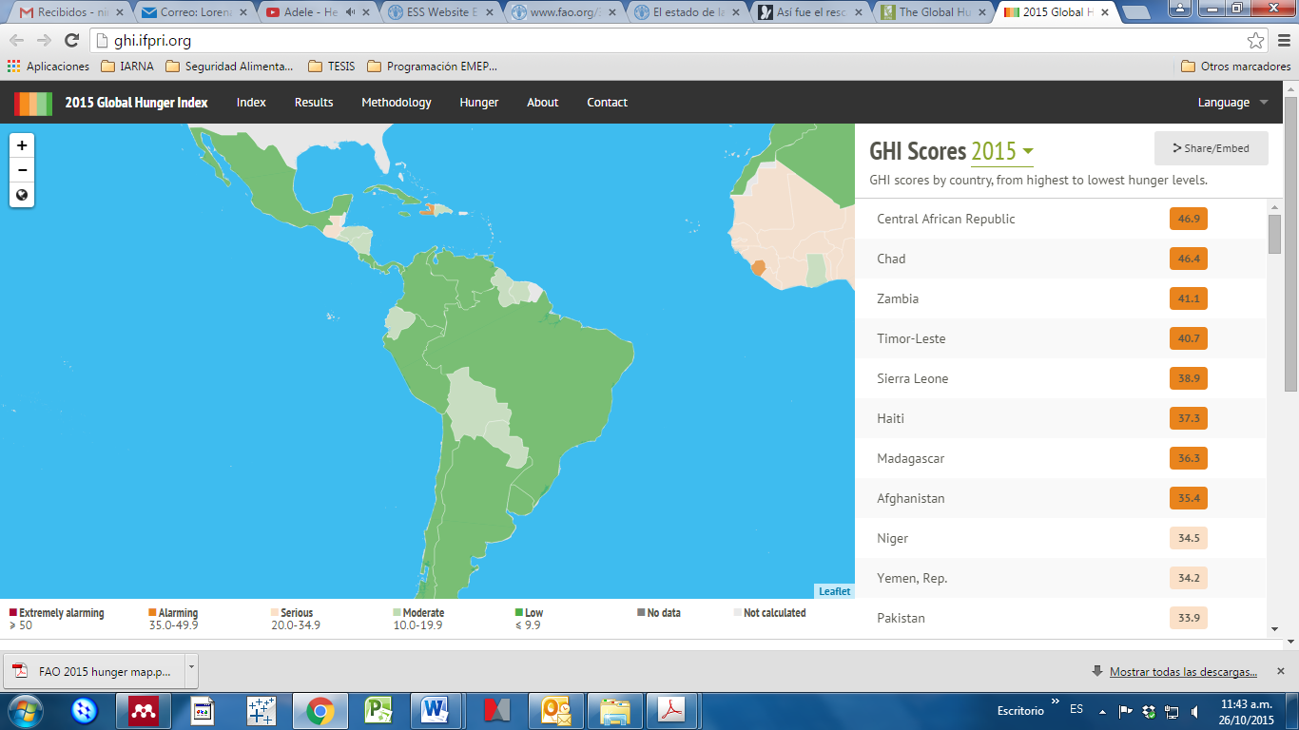

|  |  |  |  |  |  |  |
| --- | --- | --- | --- | --- | --- | --- |
| Extremadamente alarmante ≥50 | Alarmante 35.0-49.9 | Serio  20.0 – 34.9 | Moderado  10.0-19.9 | Bajo  ≤ 9.9 | No hay datos | No calculado |

1. Índice del Hambre Global para Guatemala

**Fuente:** Modificado de Ifpri, 2015.

Como un movimiento nacional y un compromiso del Estado de Guatemala para afrontar el problema del hambre en el país, el Gobierno de Guatemala y representantes de todos los sectores firmaron el Pacto Hambre Cero en 2012 (Gobierno de Guatemala, 2012).

Los objetivos del Pacto Hambre Cero son: «a) Reducir en 10% la prevalencia de la desnutrición crónica infantil, para finales del 2015, promoviendo el desarrollo infantil temprano; b) prevenir el hambre estacional y reducir la mortalidad en la niñez menor de 5 años, por la desnutrición aguda; c) promover la seguridad alimentaria y nutricional, fundamento del desarrollo integral de toda la población guatemalteca, y d) prevenir y atender las emergencias alimentarias, relacionadas con el cambio climático y los desastres naturales» (Gobierno de Guatemala, 2012).

1. **Importancia de la estadística en seguridad alimentaria y nutricional**

A nivel mundial, existe una iniciativa para el desarrollo de la Estrategia Global para el mejoramiento de las estadísticas agrícolas y rurales (Gsars) liderada por FAO, la cual surge como una respuesta para abordar la falta de capacidad de los países en desarrollo de proporcionar datos estadísticos confiables sobre alimentación y agricultura, así como ofrecer un modelo de sistemas estadísticos agrícolas sostenible a largo plazo. Dicha estrategia está conformada por tres pilares: a) establecer un conjunto mínimo de datos básicos; b) integrar la agricultura en el sistema nacional de estadística, y c) mejorar la gobernanza y la creación de capacidad estadística (*Global Strategy*, 2015).

# PILARES/DIMENSIONES

**Indicadores y sub-indicadores**

El Compendio Estadístico 2015 está organizado en siete secciones: a) Población, b) disponibilidad de alimentos, c) acceso a los alimentos, d) consumo de los alimentos, e) utilización biológica de los alimentos, f) situación y atención a la desnutrición/malnutrición, e g) inversión pública en SAN. La primera dimensión reúne información sobre la caracterización de la población objeto de estudio; las siguientes cinco dimensiones están basadas en los pilares de la seguridad alimentaria y nutricional; la séptima dimensión/pilar busca explicar la situación de SAN en Guatemala (Figura 3).

Como su nombre lo indica, la primera dimensión del Compendio sobre **población**, reúne información sobre la caracterización poblacional de Guatemala, incluyendo densidad poblacional, vivienda, pobreza y trabajo.

La segunda dimensión del Compendio corresponde a garantizar la disponibilidad de una alimentación adecuada para todos: **Disponibilidad de alimentos.** Según la FAO (2015), es importante abordar el tema de la disponibilidad de alimentos adecuados, especialmente para los estratos más pobres de la sociedad. Asimismo, la producción agrícola debe ser ambiental, económica y socialmente sostenible, y debe garantizar la disponibilidad de alimentos suficientes para los que sufren las consecuencias de la inseguridad alimentaria y nutricional. Además, es importante asegurar la resiliencia de las comunidades y de los recursos naturales, incluyendo el mantenimiento de la diversidad genética.

Por otro lado, y según Coneval (2010), la disponibilidad de alimentos es el resultado de la producción interna, tanto de productos primarios como industrializados, del nivel de las reservas, importaciones y exportaciones, ayuda alimentaria y capacidad de almacenamiento y movilización. La disponibilidad debe ser estable, de forma que existan alimentos suficientes durante todo el año. Asimismo, debe ser adecuada a las condiciones sociales y culturales, y contar con productos sin sustancias dañinas para la salud.

La tercera dimensión se refiere a garantizar el acceso a una alimentación adecuada: **Acceso a los alimentos**. Las políticas para alcanzar esta meta van desde asegurar la cobertura de transferencias sociales a largo plazo, con base en el desarrollo de cadenas de valor, hasta enfrentar los desequlibrios comerciales y la volatilidad de los precios de los alimentos en mercados internacionales; esto último es un factor clave que afecta el acceso a alimentos nutritivos. Asimismo, se hace necesario enfrentar la integración de la producción de alimentos y el sistema de distribución, lo cual aumenta la propagación de alimentos de mala calidad (FAO, 2015).

En este sentido, los alimentos deben estar disponibles física y económicamente a toda la población. El acceso de alimentos saludables, así como su precio, dependen de la oferta y la demanda. La conducta del consumidor y sus preferencias pueden explicar las diferencias en los tipos de alilmentos y la estructura de la oferta, así como las variaciones entre regiones con respecto a la disponibilidad de alimentos y la clase de establecimientos que los ofrecen. Además, el acceso económico de los hogares depende del ingreso y precio de los alimentos (Coneval, 2010).

La cuarta dimensión, **consumo** **de los alimentos**, se refiere a lo que consumen los miembros de cada hogar, ya sea que provenga de la autoproducción o del intercambio, ayudas o adquisiciones en los mercados, así como preparación y distribución intrafamiliar. El consumo es el resultado del poder de compra de los hogares y de quién realiza las compras y prepara los alimentos; además de hábitos y cultura, los cuales se pueden ver influidos por la publicidad y los medios de comunicación (Coneval, 2010).

Asimismo, las elecciones de consumo de tipo de alimentos y de su estado (alimentos frescos, congelados, enlatados y preparados), dependen del tiempo que se tenga para obtener los ingredientes y preparar los alimentos. La limitación de tiempo es mayor en hogares con niños y cuando las mujeres trabajan fuera de la casa. Además, los individuos necesitan información sobre la elección de comida que hacen (Coneval, 2010).

La quinta dimensión, **utilización biológica** **de los alimentos**, se refiere a que la desnutrición tiende a estar más concentrada en las poblaciones más vulnerables. Las políticas y programas de nutrición deben ser lo suficientemente amplios para enfrentar el retraso en el crecimiento y la deficiencia en micronutrientes (FAO, 2015). Asimismo, Coneval (2010) indica que el aprovechamiento biológico de los alimentos depende de las condiciones de salud del individuo, en particular del predominio de enfermedades infecciosas, así como de aspectos de saneamiento del medio, por ejemplo el acceso a agua potable. Otros factores a tomar en cuenta son las condiciones del lugar, la forma de preparar los alimentos, y el consumo y almacenaje de los mismos que pueden contribuir a su contaminación (Coneval, 2010).

También se tomó en cuenta la dimensión de **situación y atención a la desnutrición/malnutrición**. La desnutrición aguda, también conocida como emaciación o bajo peso para la talla, es causada por una ingesta insuficiente de alimentos y por la presencia de infecciones graves durante períodos prolongados. Por otro lado, la desnutrición crónica, también conocida como demedro o baja talla para la edad, es el retardo en el crecimiento lineal de los niños, como resultado de los efectos negativos acumulados de períodos de alimentación inadecuada, o por efectos fatales de infecciones agudas repetidas. Esta condición se presenta en los primeros tres años de vida, y sus consecuencias son irreversibles, ya que afectan negativamente el desarrollo motor, las funciones cognoscitivas y el desempeño escolar de los niños (Coneval, 2010).

Por otro lado, también debe tomarse en cuenta la obesidad y el sobrepeso, los cuales son factores de riesgo para el desarrollo de enfermedades como diabetes, osteoartritis, enfermedades cardiovasculares, e incluso el desarrollo de ciertos tipos de cáncer, discapacidades o muerte prematura. De acuerdo con la Organización Mundial de la Salud (OMS), la obesidad y el sobrepeso se definen como la acumulación anormal o excesiva de grasa, la cual puede ser perjudicial para la salud, y que tiene como causa principal el desequilibrio entre la ingesta calórica y el consumo de energía. (Coneval, 2010). Por último, se desarrolló una dimensión sobre la inversión pública en SAN, para describir los esfuerzos hechos en dicha materia mediante la implementación del Plan del Pacto Hambre Cero (PPH0).

La séptima dimensión, sobre la **inversión pública en SAN** en Guatemala, busca recopilar los logros en materia de SAN para el país en los últimos años.

Cada dimensión/pilar está dividido en una serie de indicadores y sub-indicadores elegidos para describir la situación de cada uno (Cuadro 1). Los indicadores fueron presentados en las reuniones de la Oficina Coordinadora Sectorial de Estadísticas de Seguridad Alimentaria y Nutricional (Ocsesan), y se le dio la oportunidad a los participantes de brindar su opinión sobre el listado de los mismos. Al final, no se tomaron en cuenta todos los indicadores disponibles, sino aquellos que se consideraron adecuados para que la información en el Compendio fuese útil y manejable.

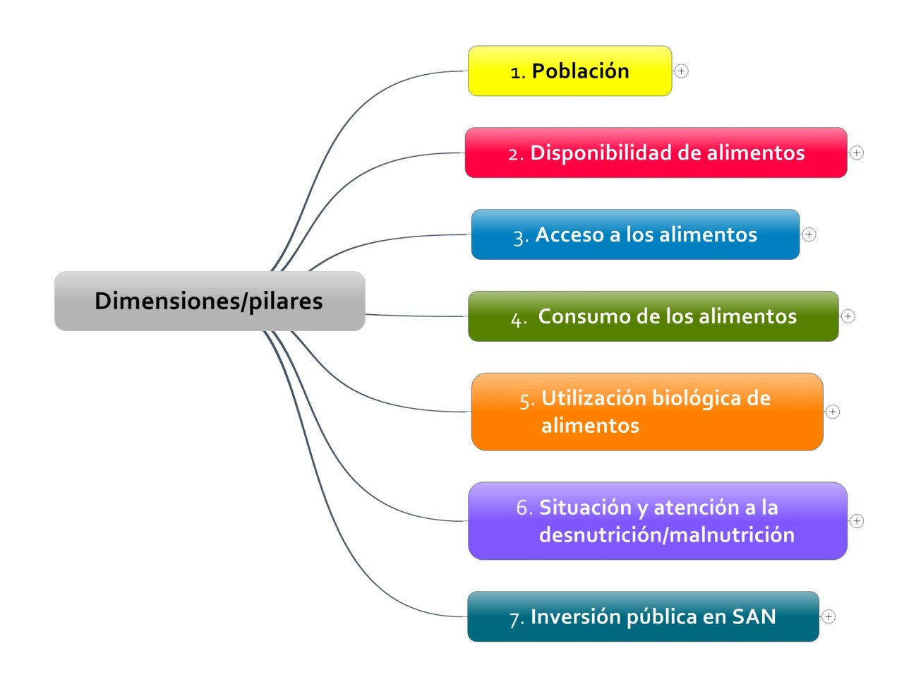

1. Dimensiones/pilares que componen el Compendio Estadístico de Seguridad Alimentaria y Nutricional 2015

**Elaborado por:** Iarna-URL, 2015.

1. Listado de indicadores y sub-indicadores por dimensión. Compendio Estadístico SAN 2014. Guatemala.

| **Dimensión** | **Indicadores** | **Sub-indicadores** |
| --- | --- | --- |
| 1. **Población** | 1.1 Población | 1.1.1 Proyecciones  1.1.2 Densidad poblacional  1.1.3 Grupos quinquenales  1.1.4 Pirámide poblacional  1.1.5 Índice de Desarrollo Humano (IDH) |
| 1.2 Vivienda | 1.2.1 Necesidades básicas insatisfechas |
| 1.3 Pobreza | 1.3.1 Mapa de pobreza |
| 1.4 Trabajo | 1.4.1 Población Económicamente Activa (PEA) |
| 1. **Disponibilidad de alimentos** | 2.1 Producción de alimentos | 2.1.1 Producción interna de alimentos (maíz, frijol, arroz, sorgo)  2.1.2 Superficie sembrada de alimentos básicos  2.1.3 Rendimiento de cultivo de alimentos por hectárea  2.1.4 Huertos familiares  2.1.5 Huertos comunales  2.1.6 Huertos escolares  2.1.7 Hoja de balance de alimentos |
| 2.2 Pérdida post-cosecha | 2.2.1 Pérdida de granos básicos  2.2.2 Pérdidas de otros alimentos importantes |
| 2.3 Reservas de granos básicos | 2.3.1 Capacidad de almacenamiento de granos básicos a nivel familiar  2.3.2 Capacidad de almacenamiento de granos básicos a nivel comunal  2.3.4 Reservas familiares de alimentos |
| 2.4 Comercio de alimentos | 2.4.1 Importaciones de alimentos  2.4.2 Exportaciones de alimentos  2.4.3 Nivel de dependencia externa de alimentos  2.4.4 Ayuda alimentaria |
| 1. **Acceso a los alimentos** | 3.1 Nivel de ingreso | 3.1.1 Salario mínimo  3.1.2 Salario cotizantes al IGSS  3.1.3 Ingresos de Encuesta Nacional de Empleo e Ingresos (ENEI)  3.1.4 Subsidios |
| 3.2 Precio de los alimentos | 3.2.1 Precios INE, MAGA, otros.  3.2.2 Precio Canasta Básica Alimentaria (CBA)  3.2.3 Precios de otros bienes y servicios esenciales |
| 3.3 Nivel de autoconsumo | 3.3.1 Destino de la producción. Encuesta Nacional Agrícola (ENA). Uso final: consumo, venta, semilla, etc. |
| 3.4 Mercados | 3.4.1 Existencia de mercado en la comunidad |
| 3.5 Comunicaciones | 3.5.1 Acceso por carretera transitable todo el tiempo |
| 3.6 Fortificación de alimentos | 3.6.1 Cumplimiento de programas de fortificación (muestreo). |
| 1. **Consumo de los alimentos** | 4.1 Hábitos/costumbres | 4.1.1 Encuesta Nacional de Condiciones de Vida (Encovi)  4.1.2 Encuesta Nacional de Ingresos y Gastos Familiares (Enigfam)  4.1.3 Investigaciones, instituciones no gubernamentales  4.1.4 Lactancia materna  4.1.5 Encuesta Nacional de Salud Materno Infantil |
| 4.2 Educación | 4.2.1 Educación alimentaria/nutricional por grado  4.2.2 Existencia de huertos escolares  4.2.3 Escolaridad de la madre  4.2.4 Analfabetismo |
| 4.3 Orientación al consumidor | 4.3.1 Programas de orientación por medios masivos  4.3.2 Información de etiquetado de alimentos |
| 1. **Utilización biológica de los alimentos** | 5.1 Morbilidad relacionada | 5.1.1 Consultas por diarreas e infecciones respiratorias agudas |
| 5.2 Acceso a servicios de salud | 5.2.1 Entrega de micronutrientes  5.2.2 Entrega de alimentación complementaria  5.2.3 Cobertura de atención pre-natal y post-natal  5.2.4 Inmunizaciones |
| 5.3 Acceso a servicios básicos | 5.3.1 Existencia de agua potable  5.3.2 Existencia adecuada de disposición de excretas |
| 5.4 Educación sanitaria | 5.4.1 Educación sobre higiene de alimentos y personal |
| 5.5 Vivienda | 5.5.1 Hacinamiento  5.5.2 Material predominante de la vivienda (suelo) |
| 1. **Situación y atención a la desnutrición/malnutrición** | 6.1 Situación nutricional de la madre | 6.1.1 Adecuación de peso de la madre durante el embarazo  6.1.2 Talla de las mujeres en edad fértil  6.1.3 Deficiencia de micronutrientes en mujeres en edad fértil (Vitamina A, hierro, yodo).  6.1.4 Sobrepeso y obesidad en mujeres en edad fértil |
| 6.2 Situación nutricional del niño | 6.2.1 Peso al nacer  6.2.2 Desnutrición crónica en menores de 5 años – retardo en talla  6.2.3 Desnutrición global en menores de 5 años – retardo en peso  6.2.4 Desnutrición aguda en menores de 5 años – retardo en peso para la talla  6.2.5 Deficiencia de micronutrientes en niños menores de 5 años (Vitamina A, hierro, yodo)  6.2.6 Sobrepeso y obesidad en niños |
| 6.3 Atención a desnutridos | 6.3.1 Tratamiento y recuperación de desnutridos; institucional y ambulatorio |
| 1. **Inversión pública en SAN** | 7.1 Ejecución del Plan del Pacto Hambre Cero | 7.1.1 Integración del presupuesto a nivel nacional  7.1.2 Gasto del plan del pacto hambre cero  7.1.3 Ventana de los mil días |

**Elaborado por:** Iarna-URL, 2015.

## Población

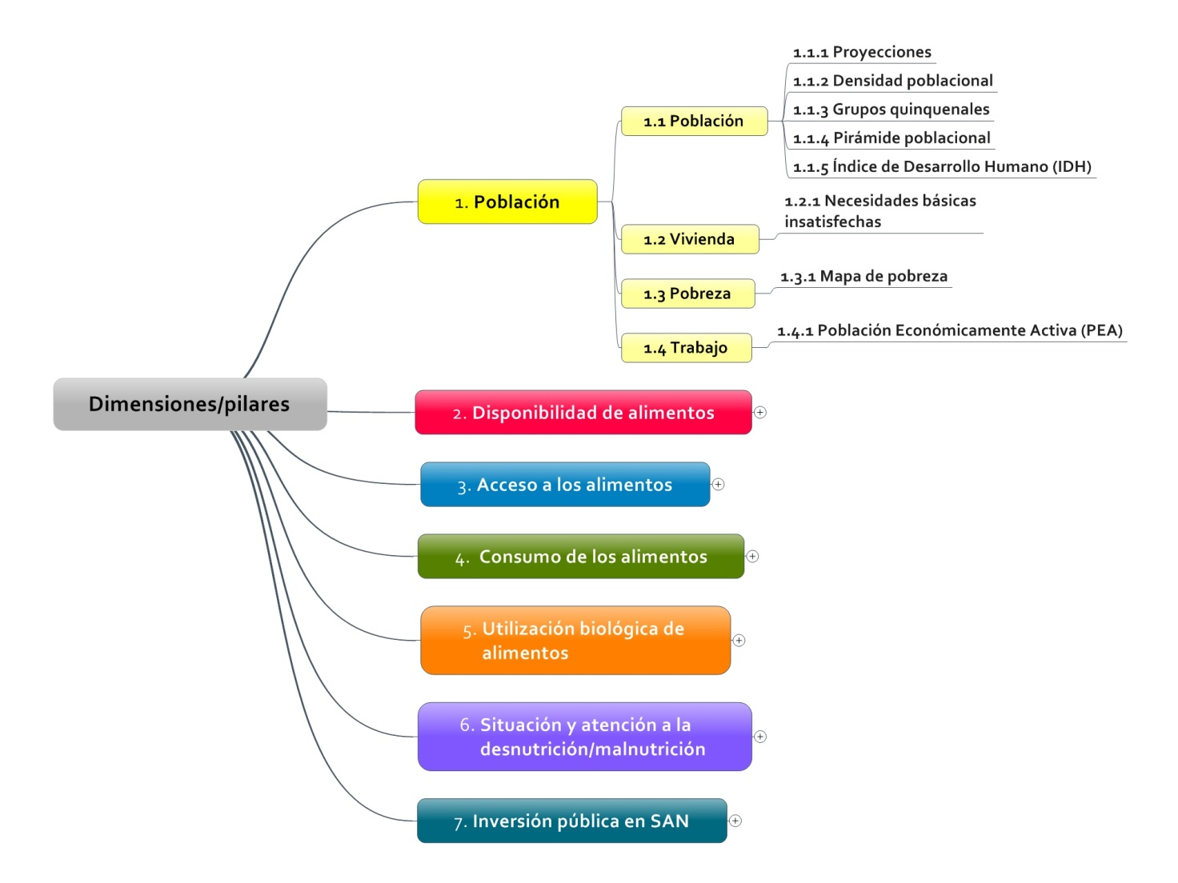

1. Indicadores y sub-indicadores de la dimensión 1, Población, para el Compendio Estadístico de Seguridad Alimentaria y Nutricional, 2015

**Elaborado por:** Iarna-URL, 2015.

**Dimensión 1.**

**Población**

La dimensión de Población reúne información sobre la caracterización poblacional de Guatemala, incluyendo densidad poblacional, vivienda, pobreza y trabajo. Esta dimensión se compone de cuatro indicadores y 8 sub-indicadores (Figura 4).

El indicador 1.1 Población, cuenta con cinco sub-indicadores: a) Proyecciones, b) densidad, c) grupos quinquenales, d) pirámide poblacional, e) Índice de Desarrollo Humano (IDH). El indicador 1.2 Vivienda, se compone del sub-indicador de necesidades básicas insatisfechas. El indicador 1.3 Pobreza, se compone del sub-indicador de Mapa de Pobreza. Finalmente, el indicador 1.4 Trabajo, se compone del sub-indicador de Población Económicamente Activa (PEA).

### Población

**Cuadro 1‑1.** Proyecciones de población por año; según departamento. República de Guatemala, años 2008 - 2015. *Personas*.

|  |
| --- |
|  |

**Fuente:** INE. Proyecciones de Población con base en el XI Censo de Población y VI de Habitación.

**Cuadro 1‑2.** Densidad poblacional por año; según departamento. República de Guatemala, años 2008 - 2015. *Personas por kilómetro cuadrado.*

|  |
| --- |
|  |

**Fuente:** INE. Proyecciones de Población con base en el XI Censo de Población y VI de Habitación.

**Cuadro 1‑3** Número de habitantes, total por sexo; según grupos quinquenales de edad. República de Guatemala, años 2008 - 2015. *Personas*.

|  |
| --- |
|  |

**Fuente:** INE. Proyecciones de Población con base en el XI Censo de Población y VI de Habitación.

1. Pirámide poblacional. Año 2015.

|  |
| --- |
|  |

**Fuente:** INE. Proyecciones de Población con base en el XI Censo de Población y Vi de Habitación.

**Cuadro 1‑4** Índice de desarrollo humano por componentes; según departamento. República de Guatemala, años 2006 y 2011. *Valores*.

|  |
| --- |
|  |

**Fuente:** Informe Nacional de Desarrollo Humano (PNUD), con base en las Encuestas Nacionales de Condiciones de Vida (Encovi).

### Vivienda

**Cuadro 1‑5** Necesidades Básicas Insatisfechas de los hogares rurales en vivienda, hacinamiento, agua y saneamiento; según departamento. República de Guatemala, año 2011. *Porcentaje de hogares*.

|  |
| --- |
|  |

**Fuente:** Instituto Nacional de Estadística (INE), Censos Municipales 2008 – 2011.

### Pobreza

**Cuadro 1‑6.** Mapa de pobreza rural, por departamento y municipio; según tipo de pobreza. República de Guatemala, año 2011. *Porcentaje de personas*.

|  |
| --- |
|  |
|  |
|  |
|  |
|  |
|  |
|  |
|  |
|  |
|  |
|  |
|  |
|  |
|  |
|  |
|  |
|  |
|  |
|  |
|  |
|  |
|  |
|  |
|  |
|  |
|  |
|  |
|  |
|  |
|  |
|  |

**Fuente:** INE y Banco Mundial, 2013.

***Notas.*** *- Solo áreas rurales. La tasa de pobreza total se calculó usando la línea oficial de Qz.8282,9. La Tasa de pobreza extrema se calculó usando la línea oficial de Qz.4380.*

*(*) Dato no confiable porque el coeficiente de variación está por encima de 10% para la tasa de pobreza total y 25% para la tasa de pobreza extrema (valores de referencia observados en la Encovi para estas medidas).*

*(+) Dato no confiable porque hay menos de 500 hogares en el municipio.*

**Cuadro 1‑7.** Incidencia de pobreza (personas) por departamentos. República de Guatemala, año 2014. *Porcentaje de población*.

|  |
| --- |
|  |

**Fuente:** INE, Encuesta Nacional de Condiciones de Vida (Encovi) 2014.

### Trabajo

**Cuadro 1‑8.** Principales poblaciones del mercado laboral. República de Guatemala, varios años. *Personas de 15 años y más*.

|  |
| --- |
|  |

**Fuente:** INE, Encuesta Nacional de Empleo e Ingresos (ENEI).

## Disponibilidad de alimentos

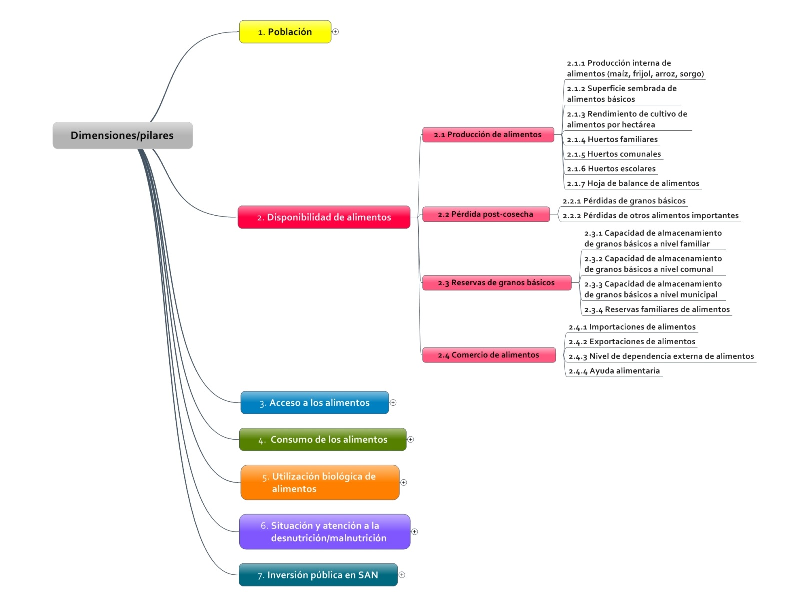

1. Indicadores y sub-indicadores de la dimensión 2, Disponibilidad de Alimentos, para el Compendio Estadístico de Seguridad Alimentaria y Nutricional, 2015

**Elaborado por:** Iarna-URL, 2015.

**Dimensión 2.**

**Disponibilidad de alimentos**

La dimensión de Disponibilidad de Alimentos se refiere a garantizar la disponibilidad de una alimentación adecuada para todos (FAO, 2015). Esta dimensión se compone de cuatro indicadores y diecisiete sub-indicadores (Figura 6). A pesar de ser una de las dimensiones clave para la seguridad alimentaria y nutricional, fue la que representó más dificultad para los recopiladores de datos, ya que la información es escasa.

El indicador 2.1 Producción de Alimentos, cuenta con siete sub-indicadores: a) Producción interna de alimentos (maíz, frijol, arroz, sorgo), b) superficie sembrada de alimentos básicos, c) rendimiento de cultivo de alimentos por hectárea, d) huertos familiares, e) huertos escolares, y f) hoja de balance de alimentos. De estos sub-indicadores, no se encontró información para los huertos familiares y los huertos escolares.

Para los indicadores 2.2 Pérdida post-cosecha y 2.3 Reservas de granos básicos no se encontró información disponible. Finalmente, para el indicador 2.4 Comercio de alimentos, el cual se divide en 4 sub-indicadores, se encontró información para los sub-indicadores de importación y exportación de alimentos, pero no se encontró información para los sub-indicadores de nivel de dependencia externa de alimentos y ayuda alimentaria.

### Producción de alimentos

**Cuadro 2‑1.** Maíz (*Zea mays*) por área cosechada, producción y rendimiento; según año agrícola. República de Guatemala, años varios.

|  |
| --- |
|  |

**Fuente:** Diplan-MAGA con datos de Banguat (MAGA, 2013).

***1/*** *De mayo de un año a abril del siguiente.*

***p/*** *Cifras preliminares.* ***e/*** *Cifras estimadas.*

**Cuadro 2‑2.** Frijol (*Phaseolus vulgaris*) por área cosechada, producción y rendimiento; según año agrícola. República de Guatemala, años varios.

|  |
| --- |
|  |

**Fuente:** Diplan-MAGA con datos de Banguat (MAGA, 2013).

***1/*** *De mayo de un año a abril del siguiente.*

***p/*** *Cifras preliminares.* ***e/*** *Cifras estimadas.*

**Cuadro 2‑3.** Arroz (*Oryza sativa*), por área cosechada, producción y rendimiento; según año agrícola. República de Guatemala, años varios.

|  |
| --- |
|  |

**Fuente:** Diplan-MAGA con datos de Banguat (MAGA, 2013).

***1/*** *De mayo de un año a abril del siguiente.*

***2/*** *Se refiere al grano en granza.*

***p/*** *Cifras preliminares.* ***e/*** *Cifras estimadas.*

**Cuadro 2‑4.** Trigo (*Triticum* spp.), por área cosechada, producción y rendimiento; según año agrícola. República de Guatemala, años varios.

|  |
| --- |
|  |

**Fuente:** Diplan-MAGA con datos de Banguat (MAGA, 2013).

***1/*** *De mayo de un año a abril del siguiente.*

***p/*** *Cifras preliminares.* ***e/*** *Cifras estimadas.*

**Cuadro 2‑5.** Ajonjolí (*Sesamum indicum*), por área cosechada, producción y rendimiento; según año agrícola. República de Guatemala, años varios.

|  |
| --- |
|  |

**Fuente:** Diplan-MAGA con datos de Banguat (MAGA, 2013).

***1/*** *De octubre de un año a septiembre del siguiente.*

***p/*** *Cifras preliminares.* ***e/*** *Cifras estimadas.*

### Pérdida post-cosecha

El indicador de Pérdida Post-cosecha cuenta con dos sub-indicadores: a) Pérdidas de granos básicos, y b) pérdidas de otros alimentos importantes. No se encontró información para este indicador.

### Reservas de granos básicos

El indicador de Reservas de Granos Básicos se divide en cuatro sub-indicadores: a) Capacidad de almacenamiento de granos básicos a nivel familiar, b) capacidad de almacenamiento de granos básicos a nivel comunal, c) capacidad de almacenamiento de granos básicos a nivel municipal, y d) reservas familiares de alimentos. No se encontró información para este indicador.

### Comercio de alimentos

**Cuadro 2‑6.** Comercio exterior de maíz blanco y maíz amarillo; según año. República de Guatemala, período 2005/2014.

|  |
| --- |
|  |

**Fuente:** Modificado de Diplan-MAGA con datos de Banguat (MAGA, 2013).

***\*/*** *Cifras al mes de agosto.* ***1TM*** *= 22.046qq*

**Cuadro 2‑7.** Comercio exterior de frijol (*Phaseolus vulgaris*); según año. República de Guatemala, período 2005/2014.

|  |
| --- |
|  |

**Fuente:** Modificado de Diplan-MAGA con datos de Banguat (MAGA, 2013).

***\*/*** *Cifras al mes de agosto.* ***1TM*** *= 22.046qq*

**Cuadro 2‑8.** Comercio exterior de arroz (*Oriza sativa*); según año. República de Guatemala, período 2005/2014.

|  |
| --- |
|  |

**Fuente:** Diplan-MAGA con datos de Banguat (MAGA, 2013).

***\*/*** *Cifras al mes de agosto.* ***1TM*** *= 22.046qq*

**Cuadro 2‑9.** Comercio exterior de trigo (*Triticum* spp.); según año. República de Guatemala, período 2005/2014.

|  |
| --- |
|  |

**Fuente:** Diplan-MAGA con datos de Banguat (MAGA, 2013).

***\*/*** *Cifras al mes de agosto.* ***1TM*** *= 22.046qq*

**Cuadro 2‑10.** Comercio exterior de ajonjolí (*Sesamum indicum*); según año. República de Guatemala, período 2005/2014.

|  |
| --- |
|  |

**Fuente:** Modificado de Diplan-MAGA con datos de Banguat (MAGA, 2015).

***\*/*** *Cifras al mes de agosto.* ***1TM*** *= 22.046qq*

**Cuadro 2‑11.** Disponibilidad per cápita, estimación de pérdidas de los productos de la hoja de balance de alimentos; según producto. República de Guatemala, año 2013.

|  |
| --- |
|  |
|  |
|  |
|  |
|  |
|  |
|  |
|  |

**Fuente:** INE, 2014 y MAGA 2015.

***a/*** *los precios son promedios anuales. En la medida de lo posible se ha utilizado datos del IPC, donde no datos de precios a mayoristas.*

***n.d:*** *no hay dato*

***n.a:*** *no aplica*

## Acceso a los alimentos

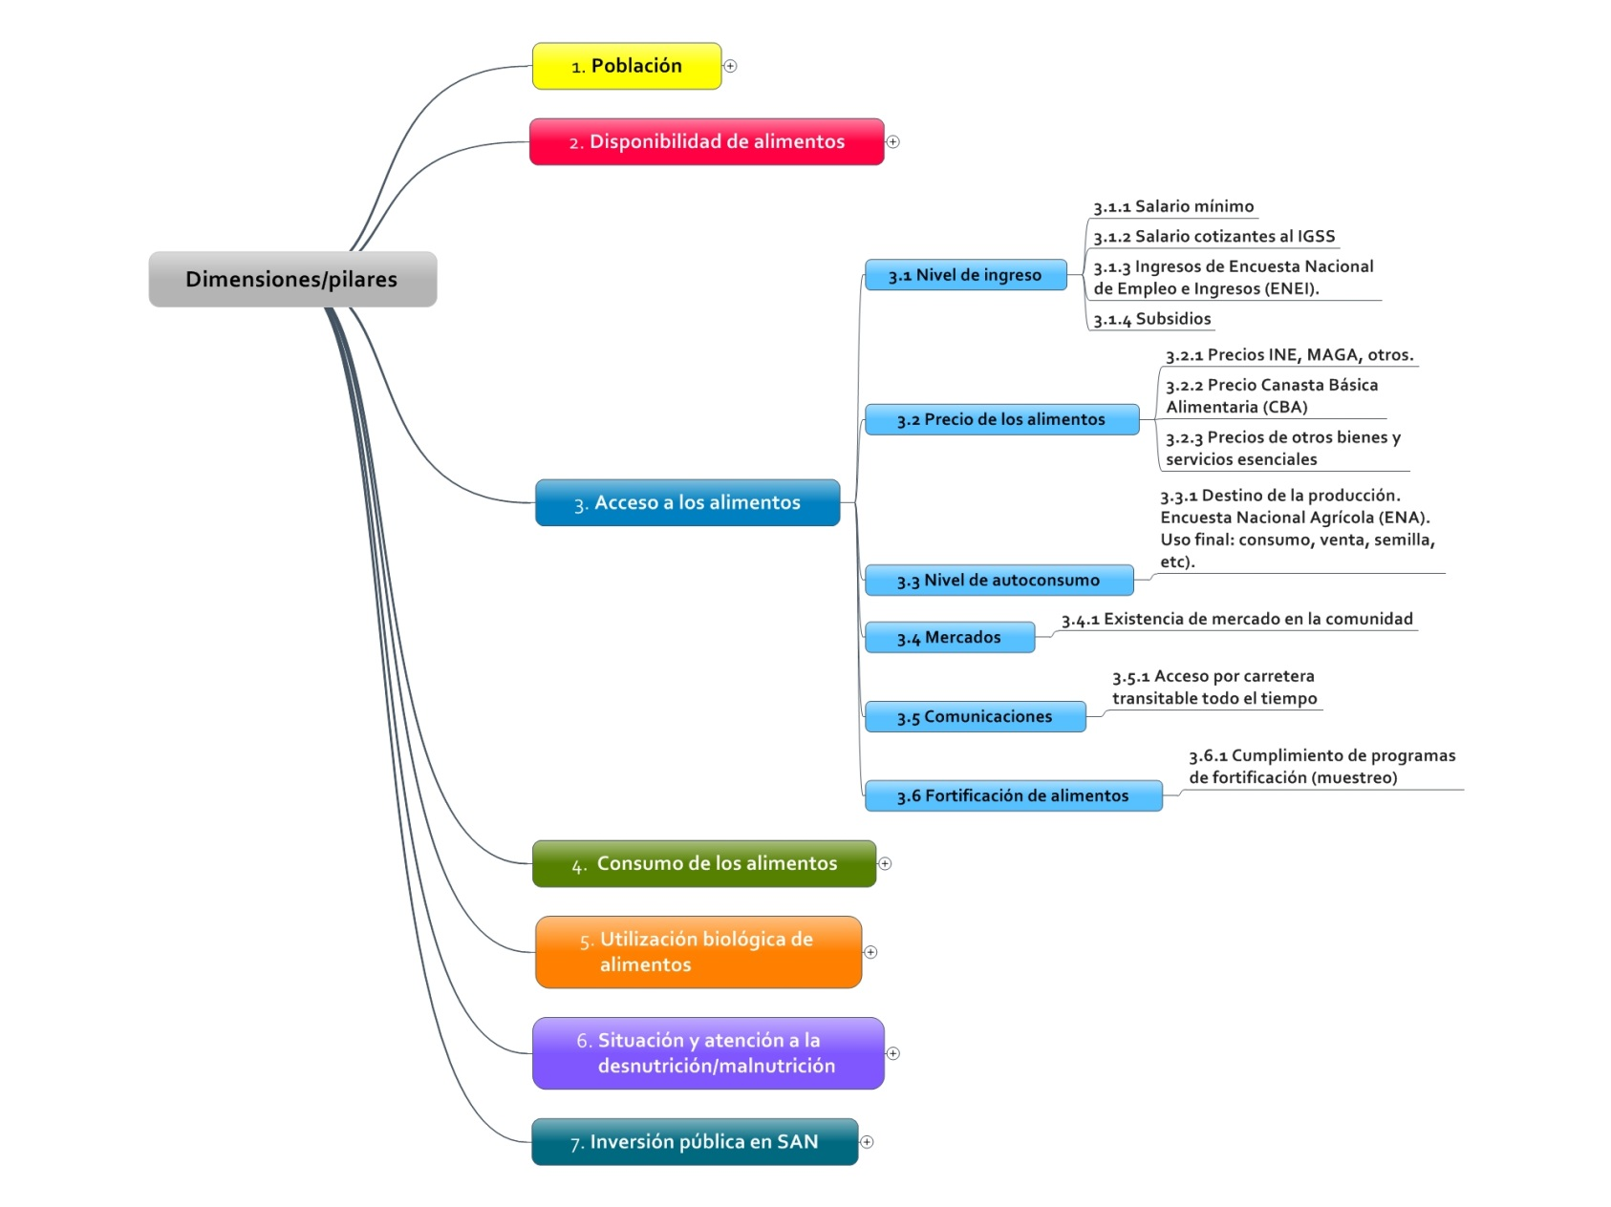

1. Indicadores y sub-indicadores de la **dimensión 3, Acceso a los Alimentos**, para el Compendio Estadístico de Seguridad Alimentaria y Nutricional, 2014

**Elaborado por:** Iarna-URL, 2015.

**Dimensión 3.**

**Acceso a los alimentos**

Como su nombre lo indica, la dimensión de Acceso a los Alimentos se refiere a garantizar el acceso a una alimentación adecuada (FAO, 2015). La misma se compone de seis indicadores y once sub-indicadores (Figura 7).

Para esta dimensión, únicamente se encontró información para los indicadores de Nivel de Ingreso y Precio de los Alimentos, mientras que no se encontró información para el Nivel de Autoconsumo, Mercados, Comunicaciones y Fortificación de alimentos.

Para el indicador 3.1 Nivel de Ingreso, se encontró información para los siguientes sub-indicadores: salario mínimo, salario de cotizantes al IGSS e ingresos de Encuesta Nacional de Empleo e Ingresos (ENEI). No obstante, no se encontró información sobre subsidios. Por otro lado, para el indicador 3.2 Precio de los Alimentos, se encontró información para el sub-indicador de Canasta Básica Alimentaria (CBA).

### Nivel de ingreso

**Cuadro 3‑1.** Salario mínimo por actividad de actividad económica. República de Guatemala, años 2008-2015. *Quetzales corrientes.*

|  |
| --- |
|  |

**Fuente:** Mintrab, Observatorio Laboral.

***Nota:*** *Bonificación incentivo de Q. 250 según decreto No. 37-2001.*

**Cuadro 3‑2.** Salario medio mensual de trabajadores afiliados cotizantes al IGSS por año; según departamento. República de Guatemala, años 2010-2014. *Quetzales corrientes.*

|  |
| --- |
|  |

**Fuente: I**nstituto Guatemalteco de Seguridad Social.

**Cuadro 3‑3.** Ingreso promedio de cotizantes al IGSS en quetzales por año; según categoría ocupacional. Período 2006 - 2015.

|  |
| --- |
|  |

**Fuente:** Instituto Guatemalteco de Seguridad Social.

**Cuadro 3‑4** Ingreso laboral mensual promedio por características de la población. República de Guatemala, varios años. *Quetzales promedio.*

|  |
| --- |
|  |

**Fuente:** INE, Encuesta Nacional de Empleo e Ingresos (ENEI).

***\*/1*** *= primer semestre.* ***/2****= segundo semestre*

### Precio de los alimentos

**Cuadro 3‑5.** Costo y variación de la canasta básica alimentaria y ampliada; según año y mes. República de Guatemala, años 2006-2015. *Quetzales y porcentajes.*

|  |
| --- |
|  |
|  |
|  |
|  |
|  |

**Fuente:** INE.

### Nivel de autoconsumo

Este indicador se divide en el sub-indicador de Destino de la Producción. No hay información disponible.

### Mercados

Este indicador se compone del sub-indicador de Existencia de Mercado en la Comunidad, del cual no hay información disponible.

### Comunicaciones

Este indicador se compone del sub-indicador de Acceso por Carretera Transitable todo el Tiempo. No hay información disponible.

### Fortificación de alimentos

Este indicador se compone del sub-indicador de Cumplimiento de Programas de Fortificación. No hay información disponible.

## Consumo de los alimentos

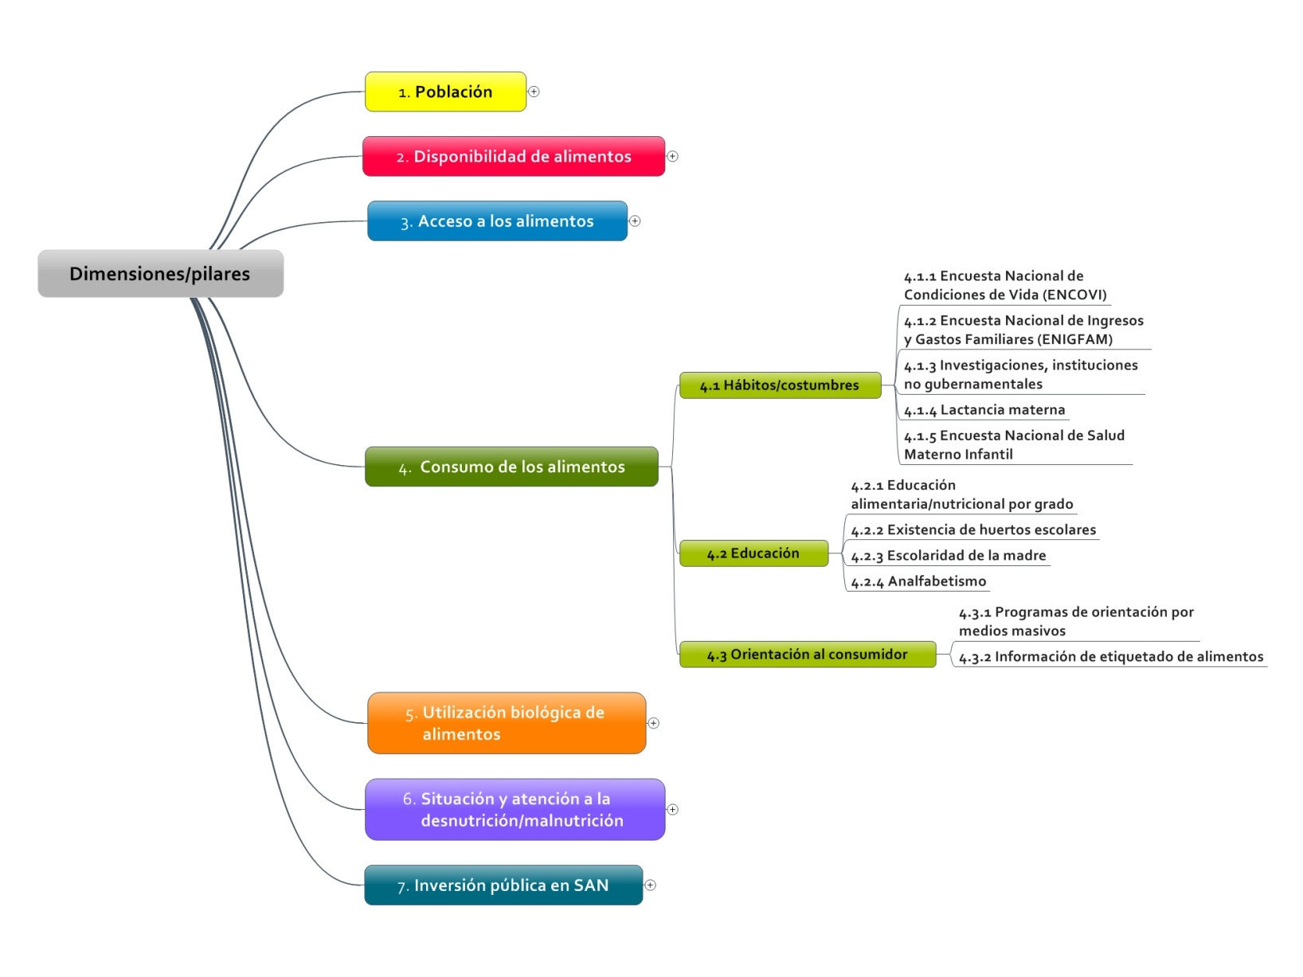

1. Indicadores y sub-indicadores de la **dimensión 4, Consumo de los Alimentos**, para el Compendio Estadístico de Seguridad Alimentaria y Nutricional, 2014

**Elaborado por:** Iarna-URL, 2015.

**Dimensión 4.**

**Consumo de los alimentos**

La dimensión de Consumo de los Alimentos se refiere a lo que consumen los integrantes de cada hogar, ya sea proveniente de la autoproducción o del intercambio, ayudas o adquisiciones en los mercados, así como preparación y distribución intrafamiliar (Coneval, 2010). Esta dimensión se compone de tres indicadores y once sub-indicadores (Figura 8).

El indicador 4.1 Hábitos/costumbres, se compone de los sub-indicadores: a) Encuesta Nacional de Condiciones de Vida (Encovi), b) Encuesta Nacional de Ingresos y Gastos Familiares (Enigfam), c) investigaciones, instituciones no gubernamentales, y d) Encuesta Nacional de Salud Materno Infantil (Ensmi). De estos sub-indicadores, no se presenta información sobre la Enigfam, ni sobre investigaciones, e instituciones no gubernamentales.

El indicador 4.2 Educación, se compone de los siguientes sub-indicadores: a) Educación alimentaria/nutricional por grado, b) existencia de huertos escolares, c) escolaridad de la madre, y d) analfabetismo. De estos sub-indicadores, no se presenta información sobre la educación alimentaria/nutricional por grado y huertos escolares.

Por último, el indicador 4.3 Orientación al Consumidor, se compone de los sub-indicadores: a) Programas de orientación por medios masivos, e b) información de etiquetado de alimentos. Para este indicador, se incluyó la información disponible más cercana a los sub-indicadores mencionados.

### Hábitos/costumbres

**Cuadro 4‑1** Niños menores de 5 años que recibieron lactancia materna; según características varias. República de Guatemala, años 2008/2009. *Porcentajes.*

|  |
| --- |
|  |

**Fuente:** INE. Encuesta Nacional de Salud Materno Infantil (Ensmi) 2008/2009.

**Cuadro 4‑2.** Duración mediana de la lactancia para menores de 2 años e intensidad de lactancia en menores de 6 meses por características varias. República de Guatemala, años 2008/2009. *Meses y porcentajes.*

|  |
| --- |
|  |

**Fuente:** Encuesta Nacional de Salud Materno Infantil (Ensmi) 2008/2009.

***Definiciones:***

*Lactancia exclusiva: solo pecho.*

*Lactancia completa: pecho y agua.*

**Cuadro 4‑3** Niños de 0 a 23 meses por tipo de lactancia; según características varias. Repúblic de Guatemala, años 2008/2009. *Porcentajes.*

|  |
| --- |
|  |

**Fuente:** Encuesta Nacional de Salud Materno Infantil (Ensmi) 2008/2009.

***Definiciones:***

*Lactancia exclusiva: solo pecho.*

*Lactancia completa: pecho y agua.*

### Educación

**Cuadro 4‑4.** Distribución porcentual de las mujeres en edad fértil (15 a 49 años de edad), por nivel de educación más alto alcanzado; según características seleccionadas. República de Guatemala, año 2008/2009. *Porcentajes.*

|  |
| --- |
|  |

**Fuente:** INE. Encuesta Nacional de Salud Materno Infantil - Ensmi 2008/2009.

### Orientación al consumidor

**Cuadro 4‑5.** Mujeres de 15 a 49 años de edad que leen con facilidad, leen un periódico o ven televisión por lo menos una vez a la semana o escuchan la radio todos los días; según características seleccionadas. República de Guatemala, año 2008/2009. *Porcentajes.*

|  |
| --- |
|  |

**Fuente:** Encuesta Nacional de Salud Materno Infantil (Ensmi) 2008/2009.

## Utilización biológica de los alimentos

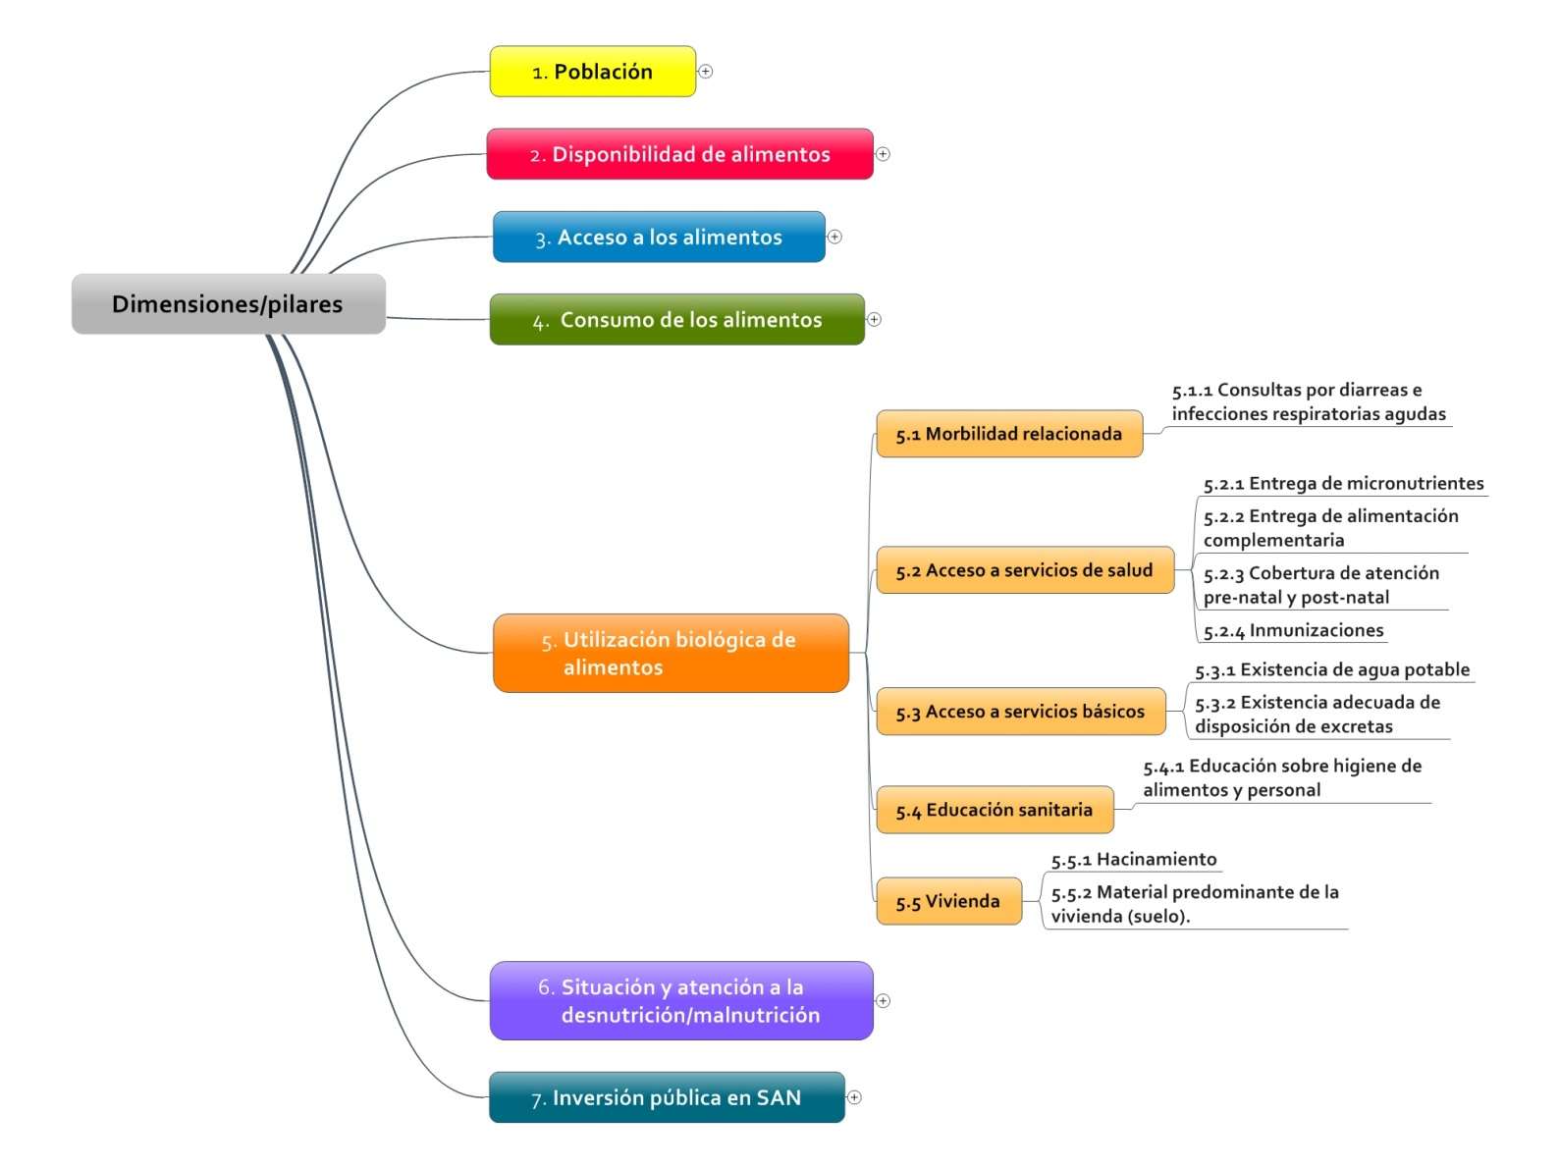

1. Indicadores y sub-indicadores de la **dimensión 5,** **Utilización Biológica de los Alimentos**, para el Compendio Estadístico de Seguridad Alimentaria y Nutricional, 2014.

**Elaborado por:** Iarna-URL, 2015.

**Dimensión 5.**

**Utilización biológica de los alimentos**

La dimensión de Utilización Biológica de los Alimentos se refiere a que la desnutrición tiende a estar más concentrada en las poblaciones más vulnerables. Asimismo, las políticas y programas de nutrición deben ser lo suficientemente amplios para enfrentar el retraso en el crecimiento y la deficiencia en micronutrientes (FAO, 2015). Además, el aprovechamiento biológico de los alimentos depende de las condiciones de salud del individuo (Coneval, 2010). Esta dimensión se compone de cinco indicadores y diez sub-indicadores (Figura 9). Para esta dimensión, se sugiere enriquecer los cuadros con la información de la Ensmi 2014 cuando esté disponible.

El indicador 5.1 Morbilidad Relacionada, se compone del sub-indicador de Consultas por diarrea e infecciones respiratorias agudas. El indicador 5.2 Acceso a Servicios de Salud, se compone de los sub-indicadores: a) entrega de micronutrientes, b) entrega de alimentación complementaria, c) cobertura de atención pre-nata y post-natal e d) inmunizaciones.

El indicador 5.3 Acceso a servicios básicos, se compone de los sub-indicadores: a) Existencia de agua potable y b) existencia adecuada de disposición de excretas. De estos, no se encontró información para la existencia adecuada de disposición de excretas. Para el indicador 5.4 Educación Sanitaria, no se encontró información disponible. Por último, el indicador 5.5 Vivienda, se compone de los indicadores de: a) hacinamiento, y b) material predominante de la vivienda (suelo), de los cuales no se encontró información para hacinamiento.

### Morbilidad relacionada

**Cuadro 5‑1.** Consultas por diarrea aguda en niños y niñas menores de cinco años; según departamento. República de Guatemala, años 2010-2015. *Número de consultas.*

|  |
| --- |
|  |

**Fuente:** Sistema de Información Gerencial de Salud, Ministerio de Salud Pública y Asistencia Social.

***Nota:*** *Datos preliminares a noviembre, para el año 2015.*

**Cuadro 5‑2.** Consultas por Infecciones Respiratorias Agudas (IRA) en niños y niñas menores de cinco años; según departamento. República de Guatemala, años 2010-2015. *Número de consultas.*

|  |
| --- |
|  |

**Fuente:** Sistema de Información Gerencial de Salud, Ministerio de Salud Pública y Asistencia Social.

***Nota:*** *Datos preliminares a noviembre, para el año 2015.*

### Acceso a servicios de salud

**Cuadro 5‑3.** Mujeres embarazadas al momento de la encuesta, que recibieron atención pre natal, por establecimiento o lugar a donde asistieron; según características varias. República de Guatemala, año 2008/2009. *Porcentajes.*

|  |
| --- |
|  |

**Fuente:** INE. Encuesta Nacional de Salud Materno Infantil (Ensmi), 2008/2009.

*\* Menos de 25 casos.*

**Cuadro 5‑4.** Distribución porcentual de niñas y niños nacidos vivos en los cinco años anteriores a la encuesta, por trimestre en que las madres recibieron su primera atención prenatal; según características varias. República de Guatemala, años 2008/2009. *Porcentajes.*

|  |
| --- |
|  |

**Fuente:** INE. Encuesta Nacional de Salud Materno Infantil (Ensmi), 2008/2009.

**Cuadro 5‑5.** Esquema de vacunación por mes y departamento; según tipo de vacunas y grupos de edad. República de Guatemala, año 2015. *Dosis aplicadas.*

|  |
| --- |
|  |
|  |
|  |
|  |
|  |
|  |
|  |

**Fuente:** Sigsa.

*\*Información acumulada al 21 de noviembre, sujeta a cambios según confirmación de unidades de salud.*

**Cuadro 5‑6** Esquema de vacunación por mes y departamento; según tipo de vacunas y grupos de edad. República de Guatemala, año 2015. *Dosis aplicadas.*

|  |
| --- |
|  |
|  |
|  |
|  |
|  |
|  |
|  |

**Fuente:** Sigsa.

### Acceso a servicios básicos

**Cuadro 5‑7.** Hogares conectados a red de distribución de agua y drenajes; según características varias. República de Guatemala, año 2014. *Porcentajes.*

|  |
| --- |
|  |

**Fuente:** Encuesta Nacional de Condiciones de Vida (Encovi), 2014.

**Cuadro 5‑8.** Hogares por tipo de material predominante en las paredes, techo y piso de la vivienda del hogar; según características varias. República de Guatemala, año 2014. *Porcentajes.*

|  |
| --- |
|  |

**Fuente:** Encuesta Nacional de Condiciones de Vida (Encovi), 2014.

### Educación sanitaria

No hay información disponible.

### Vivienda

**Cuadro 5‑9.** Hogares por tipo de material predominante en las paredes, techo y piso de la vivienda del hogar; según características varias. República de Guatemala, año 2014. *Porcentajes.*

|  |
| --- |
|  |

**Fuente:** Encuesta Nacional de Condiciones de Vida (Encovi), 2014.

## Situación y atención a la desnutrición/malnutrición

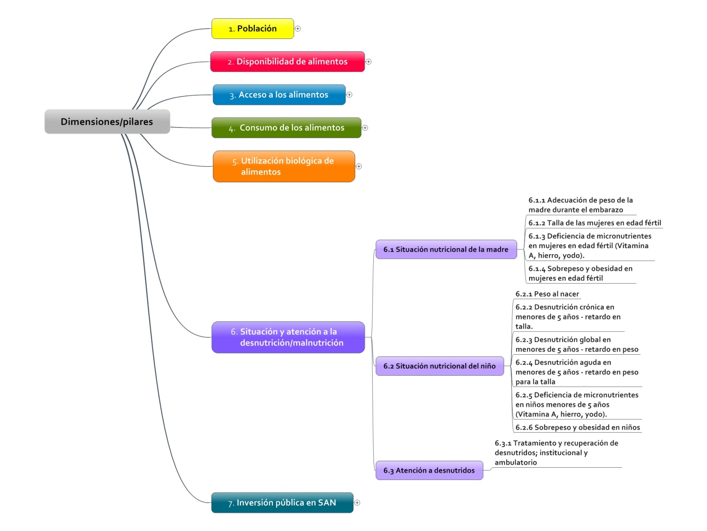

1. Indicadores y sub-indicadores de la **dimensión 6,** **Situación y Atención a la Desnutrición/Malnutrición**, 2014.

**Elaborado por:** Iarna-URL, 2015

**Dimensión 6.**

**Situación y atención a la desnutrición/malnutrición**

La dimensión de Situación y Atención a la Desnutrición/Malnutrición se refiere a la desnutrición aguda y la atención que se la da a la misma. La desnutrición aguda, también conocida como emaciación o bajo peso para la talla, es causada por una ingesta insuficiente de alimentos y por la presencia de infecciones graves durante períodos prolongados. Por otro lado, la desnutrición crónica o de baja talla para la edad, es el retardo en el crecimiento lineal de los niños debido a una mala alimentación e infecciones agudas repetidas (Coneval, 2010). Esta dimensión está compuesta por tres indicadores y siete sub-indicadores (Figura 10).

El indicador 61. Situación Nutricional de la Madre, se compone de los sub-indicadores: a) adecuación de peso de la madre durante el embarazo, b) talla de las mujeres en edad fértil, c) deficiencia de micronutrientes en mujeres en edad fértil, y d) sobrepeso y obesidad en mujeres en edad fértil.

El indicador 6.2 Situación Nutricional del Niño, se compone de los sub-indicadores: a) peso al nacer, b) desnutrición crónica en menores de 5 años – retardo en talla, c) desnutrición global en menores de 5 años – retardo en peso, d) desnutrición aguda en menores de 5 años – retardo en peso para la talla, e) deficiencia de micronutrientes en niños menores de 5 años, y f) sobrepeso y obesidad en niños.

Por último, el indicador 6.3 Atención a Desnutridos, se compone del sub-indicador de tratamiento y recuperación de desnutridos, institucional y ambulatorio. Para este indicador no se encontró información disponible.

### Situación nutricional de la madre

**Cuadro 6‑1.** Mujeres en edad fértil y menores de 5 años con anemia; según área, departamento y pertenencia étnica. Años 2008/2009.*Porcentajes*.



**Fuente:** Encuesta Nacional de Salud Materno Infantil (Ensmi) 2008/2009.

**Cuadro 6‑2.** Distribución de las mujeres no embarazadas, por valor del Índice de Masa Corporal; según características varias. República de Guatemala, años 2008/2009. *Porcentaje.*

|  |
| --- |
|  |

**Fuente:** INE. Encuesta Nacional de Salud Materno Infantil (Ensmi) 2008/2009.

**Cuadro 6‑3** Indicadores de talla de las madres de niños y niñas menores de 5 años; según características varias. República de Guatemala, años 2008/2009. *Centímetros.*

|  |
| --- |
|  |

**Fuente:** INE. Encuesta Nacional de Salud Materno Infantil (Ensmi) 2008/2009.

### Situación nutricional del niño

**Cuadro 6‑4.** Menores de 5 años por tipo de desnutrición; según área, región, categoría étnica y nivel de educación de la madre. República de Guatemala, años 2008/2009. *Porcentaje.*

|  |
| --- |
|  |

**Fuente:** Encuesta Nacional de Salud Materno Infantil (Ensmi) 2008/2009.

***Severa:*** *niños que están 3 (DE) o más por debajo de la media.*

***Total:*** *niños que están 2 (DE) o más por debajo de la media. Incluye a los niños que están 3 (DE) o más por debajo de la media.*

**Cuadro 6‑5.** Niños y niñas de 6 a 59 meses con anemia; según características varias. República de Guatemala, años 2008/2009. *Porcentajes*.

|  |
| --- |
|  |

**Fuente:** Encuesta Nacional de Salud Materno Infantil (Ensmi) 2008/2009.

**Cuadro 6‑6.** Distribución de los niños recién nacidos; según peso reportado por la madre. República de Guatemala, años 2008/2009. *Porcentaje*.

|  |
| --- |
|  |

**Fuente:** INE. Encuesta Nacional de Salud Materno Infantil (Ensmi), 2008/2009.

### Atención a desnutridos

No hay información disponible.

## Inversión pública en Seguridad Alimentaria y Nutricional

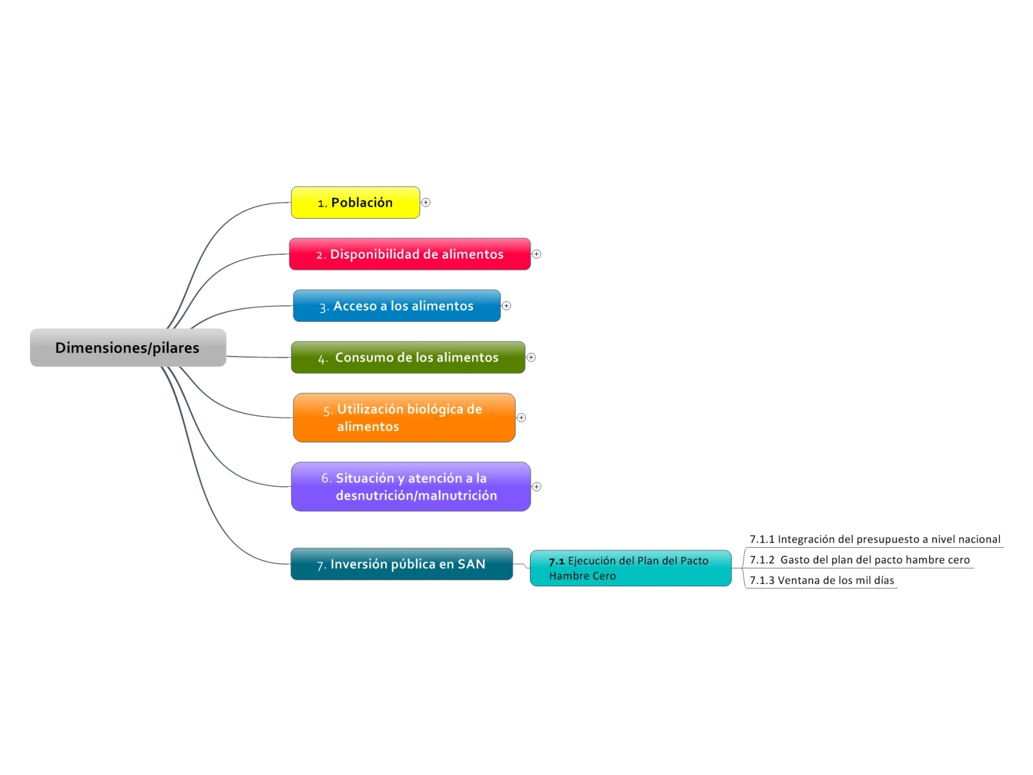

1. Indicadores y sub-indicadores de la dimensión 7, Inversión Pública en SAN, 2014.

**Elaborado por:** Iarna-URL, 2015

**Dimensión 7**

**Inversión pública en seguridad alimentaria y nutricional**

La dimensión sobre Inversión Pública en Seguridad Alimentaria y Nutricional tiene como finalidad recabar información sobre los logros alcanzados en materia de SAN en los últimos años para Guatemala. Esta dimensión se compone por un indicador, el cual reúne tres sub-indicadores (Figura 11).

El indicador 7.1, se compone de los sub-indicadores: a) integración del presupuesto a nivel nacional, b) gasto del Plan del Pacto Hambre Cero, y c) ventana de los mil días.

### Integración del presupuesto en seguridad alimentaria y nutricional del Plan del Pacto Hambre Cero a nivel nacional. Años 2012 a 2015

**Cuadro 7‑1.** Presupuesto en Seguridad Alimentaria y Nutricional (SAN), del Plan del Pacto Hambre Cero (PH0), por criterios de seguimiento y porcentaje de ejecución; según institución. Año 2012.

|  |
| --- |
|  |

**Fuente:** Elaborado por Sesan con datos de Sicoin-Minfin, 2016.

**Cuadro 7‑2.** Presupuesto en Seguridad Alimentaria y Nutricional (SAN), del Pacto Hambre Cero (PH0); por criterios de seguimiento y porcentaje de ejecución, según institución. Año 2013.

|  |
| --- |
|  |

**Fuente:** Elaborado por Sesan con datos de Sicoin-Minfin, 2016.

**Cuadro 7‑3.** Presupuesto en Seguridad Alimentaria y Nutricional (SAN), del Pacto Hambre Cero (PH0); por criterios de seguimiento y porcentaje de ejecución, según institución. Año 2014.

|  |
| --- |
|  |

**Fuente:** Elaborado por Sesan con datos de Sicoin-Minfin, 2016.

**Cuadro 7‑4.** Presupuesto en Seguridad Alimentaria y Nutricional (SAN), del Pacto Hambre Cero (PH0); por criterios de seguimiento y porcentaje de ejecución, según institución. Año 2015.

|  |
| --- |
|  |

**Fuente:** Elaborado por Sesan con datos de Sicoin-Minfin, 2016.

### Seguimiento mensual del gasto del Plan del Pacto Hambre Cero. Años 2013 a 2015

**Cuadro 7‑5.** Presupuesto en Seguridad Alimentaria y Nutricional (SAN), del Plan del Pacto Hambre Cero (PH0), por criterios de seguimiento asignado, vigente y ejecutado y porcentaje de ejecución; según actividad presupuestaria. Año 2012.

|  |
| --- |
|  |

**Fuente:** Elaborado por Sesan con datos de Sicoin-Minfin, 2016.

**Cuadro 7‑6.** Ejecución del Plan del Pacto Hambre Cero (PPH0); según componente y porcentaje de ejecución. Año 2013.

|  |
| --- |
|  |

**Fuente:** Elaborado por Sesan con datos de Sicoin-Minfin, 2016.

**Cuadro 7‑7.** Ejecución del Plan del Pacto Hambre Cero (PPH0); por criterios de seguimiento, mes y porcentaje de ejecución, según componentes y eje transversal. Año 2014.

|  |
| --- |
|  |

**Fuente:** Elaborado por Sesan con datos de Sicoin-Minfin, 2016.

**Cuadro 7‑8.** Ejecución del plan del pacto hambre cero (PPH0); por criterios de seguimiento, mes y porcentaje de ejecución, según institución (ministerios, secretarías, descentralizadas) y grupo institucional. Año 2014.

|  |
| --- |
|  |

**Fuente:** Elaborado por Sesan con datos de Sicoin-Minfin, 2016.

**Cuadro 7‑9.** Ejecución del plan del pacto hambre cero (PPH0); por criterios de seguimiento, mes y porcentaje de ejecución, según componentes y eje transversal. Año 2015.

|  |
| --- |
|  |

**Fuente:** Elaborado por Sesan con datos de Sicoin-Minfin, 2016.

**Cuadro 7‑10.** Ejecución del plan del pacto hambre cero (PPH0); por criterios de seguimiento, mes y porcentaje de ejecución, según institución (ministerios, secretarías, descentralizadas) y grupo institucional. Año 2015.

|  |
| --- |
|  |

**Fuente:** Elaborado por Sesan con datos de Sicoin-Minfin, 2016.

### Seguimiento Especial del Gasto de la Ventana de los Mil Días. Años 2013 a 2015

**Cuadro 7‑11.** Presupuesto de la ventana de los mil días, por criterios de seguimiento y porcentaje de ejecución; según departamento. Año 2013.

|  |
| --- |
|  |

**Fuente:** Elaborado por Sesan con datos de Sicoin-Minfin, 2016.

**Cuadro 7‑12.** Presupuesto de la ventana de los mil días, por criterios de seguimiento y porcentaje de ejecución; según tipo de acción. Año 2013.

|  |
| --- |
|  |

**Fuente:** Elaborado por Sesan con datos de Sicoin-Minfin, 2016.

**Cuadro 7‑13.** Presupuesto de la ventana de los mil días, por criterios de seguimiento y porcentaje de ejecución; según tipo de acción. Año 2014.

|  |
| --- |
|  |

**Fuente:** Elaborado por Sesan con datos de Sicoin-Minfin, 2016.

**Cuadro 7‑14.** Presupuesto de la ventana de los mil días, por criterios de seguimiento y porcentaje de ejecución; según departamento. Año 2015.

|  |
| --- |
|  |

**Fuente:** Elaborado por Sesan con datos de Sicoin-Minfin, 2016.

**Cuadro 7‑15.** Presupuesto de la ventana de los mil días, por criterios de seguimiento y porcentaje de ejecución; según tipo de acción. Año 2015.

|  |
| --- |
|  |

**Fuente:** Elaborado por Sesan con datos de Sicoin-Minfin, 2016.

# LITERATURA CITADA

Instituto Nacional de Estadística (INE) y Banco Mundial. 2013. *Mapas de Pobreza Rural en Guatemala 2011.* Autor, Guatemala. En: <http://www.ine.gob.gt/sistema/uploads/2014/01/10/ifRRpEnf0cjUfRZGhyXD7RQjf7EQH2Er.pdf> (Consultado: Febrero, 2016).

CONEVAL (Consejo Nacional de Evaluación de la Política de Desarrollo Social). (2010). *Dimensiones de la seguridad alimentaria:* *Dimensiones de la seguridad alimentaria: Evaluación estratégica de nutrición y abasto* (Vol. 2).

DevTech Systems, I. & I. (2014). *Manual de estadísticas e indicadores de seguridad alimentaria y nutricional en Programa de Monitoreo y Evaluación Manual de estadísticas e indicadores de seguridad alimentaria y nutricional en Guatemala*. Guatemala.

FAO (*Food and Agriculture Organization*). (2015). *Seguridad alimentaria y nutrición en el marco post-2015*. Roma. En: <http://www.fao.org/fsnforum/post2015/sites/post2015/files/resources/Post2015_SANversionFINAL.pdf>

---------------. (2015a). *Estadísticas sobre seguridad alimentaria*. En: <http://www.fao.org/economic/ess/ess-fs/es/> (Consultado: 26.oct.2015).

---------------. (2014). *Food security indicators.* Roma. En: <http://www.fao.org/economic/ess/ess-fs/indicadores-de-la-seguridad-alimentaria/es/#.VfMDkdJ_Okq>

---------------. (s.f.). *Cumbre Mundial sobre la Alimentación*. En: <http://www.fao.org/wfs/index_es.htm> (Consultado: 26.oct.2015).

FAO, FIDA, & PMA (Organización de las Naciones Unidas para la Alimentación y la Agricultura; Fondo Internacional de Desarrollo Agrícola; Programa Mundial de Alimentos). (2015). *El estado de la Inseguridad Alimentaria en el Mundo 2014*. *Fortalecimiento de un entorno favorable para la seguridad alimentaria y la nutrición*. Roma. doi:9789251073179

Gobierno de Guatemala. (2012). *El plan del pacto hambre cero. Guatemala.* Guatemala. En: <http://www.sesan.gob.gt/index.php/descargas/17-plan-del-pacto-hambre-cero/file> (Consultado: 26.oct.2015).

*Global Strategy*. (2015). *Resultados, pilares y productos.* En: <http://www.gsars.org/es/about/> (Consultado: 26.oct.2015).

IFPRI (*International Food Policy Research Institute*) (2015). *The Global Hunger Index Interactive Map*. En: <http://ghi.ifpri.org/> (Consultado: 26.oct.2015).

Ministerio de Agricultura, Ganadería y Alimentación (MAGA). 2013. *El agro en cifras 2015.* En: <http://web.maga.gob.gt/download/1agro-cifras2014.pdf> (Consultado: febrero, 2016).

INE (Instituto de Estadística Nacional). (2013). *Resumen ejecutivo del compendio estadístico sobre la situación de niñas adolescentes*. Guatemala. En: [http://osarguatemala.org/userfiles/Resumen ejecutivo nin_as y adolescentes.pdf](http://osarguatemala.org/userfiles/Resumen%20ejecutivo%20nin_as%20y%20adolescentes.pdf)

URL, Iarna, IICA, & M. U. (2015). Modelo nacional de la desnutrición crónica infantil. Guatemala.

# ANEXOS

1. **Acrónimos**
2. **Abreviaturas**
3. **Conversión de medidas**

# Acrónimos y abreviaturas

|  |  |
| --- | --- |
| ANAM | Asociación Nacional de Municipalidades |
| Asies | Asociación de Investigación y Estudios Sociales |
| Banguat | Banco de Guatemala |
| Cacif | Comité Coordinador de Asociaciones Agrícolas, Comerciales, Industriales y Financieras |
| CMA | Cumbre Mundial sobre la Alimentación |
| Diplan | Dirección de Planeamiento |
| Encovi | Encuesta Nacional de Condiciones de Vida |
| ENEI | Encuesta Nacional de Empleo e Ingresos |
| Ensmi | Encuesta Nacional de Salud Materno Infantil |
| FAO | Organización de las Naciones Unidas para la Alimentación y la Agricultura, por sus siglas en inglés |
| FIDA | Fondo Internacional de Desarrollo Agrícola |
| GHI | Índice del Hambre Global, siglas en inglés |
| Iarna | Instituto de Agricultura, Recursos Naturales y Ambiente |
| Ifpri | *International Food Policy Research Institute* |
| IGSS | Instituto Guatemalteco de Seguridad Social |
| MAGA | Ministerio de Agricultura, Ganadería y Alimentación |
| MARN | Ministerio de Ambiente y Recursos Naturales |
| MEM | Ministerio de Energía y Minas |
| Mineco | Ministerio de Economía de Guatemala |
| Mineduc | Ministerio de Educación |
| Minfin | Ministerio de Finanzas Públicas |
| Mspas | Ministerio de Salud Pública y Asistencia Social |
| Mintrab | Ministerio de Trabajo y Previsión Social |
| Ocsesan | Oficina Coordinadora Sectorial de Estadísticas de Seguridad Alimentaria y Nutricional |
| ODM | Objetivos del Desarrollo del Milenio |
| PDH | Procuraduría de los Derechos Humanos de Guatemala |
| PMA | Programa Mundial de Alimentos |
| PPH0 | Plan del Pacto Hambre Cero |
| SAN | Seguridad Alimentaria y Nutricional |
| Segeplan | Secretaría General de Planificación y Programación de la Presidencia |
| Sesan | Secretaría de Seguridad Alimentaria y Nutricional |
| Sicoin | Sistema de Contabilidad Integrada (Sicoin) |
| Sigsa | Sistema de Información Gerencial de Salud |
| URL | Universidad Rafael Landívar |
| Usaid | Agencia de los Estados Unidos para el Desarrollo Internacional, siglas en inglés |
| Visan | Viceministerio de Seguridad Alimentaria y Nutricional |

# Conversión de medidas

|  |  |  |  |
| --- | --- | --- | --- |
| No.1 | Área de medición | Unidad de medida | Equivalencia en el (SI) |
|  |  |  |  |
|  |  |  |  |
|  |  |  |  |
|  |  |  |  |
|  |  |  |  |
|  |  |  |  |
|  |  |  |  |